RRemote Control Processor
User Manual





Contents
Contents 2
1. 시스템 H/W 구성 8
2. 시스템 S/W 구성 9
1) 시스템 요구사항 및 설치파일 9
2) 프로그램 구성도 9
3. 화면 구성( 기본 구성 요소) 10
1) 전체화면구성(기본화면) 10
2) 화면 구성요소 11
4. 로그인 / 아이디 등록 12
1) < 최초의 ID, 암호 등록 방법 > 12
5. View 13
6. System 14
1) Home 14
6.1.1 <Home point 추가> 14
6.1.2 <Home point Unuse> 16
6.1.3 <Home point 삭제> 17
2) Unuse 25
3) Vehicle 27
4) Order Group 28
5) Comm Group 29
6) StationWeightGroup 30
7) AutoParkArea 31
8) Error Tag 32
9) PLC Tag 34
10) Parameter 36
6.10.1 BlockingParam 37
6.10.2 DatabaseParam 38
6.10.3 HostParam 38
6.10.4 LogParam 39
6.10.5 MCCSParam 39
6.10.6 OrderControlParam 40
6.10.7 PIOParam 41
6.10.8 PriorityParam 41
6.12.9 SocketParam 41
6.12.10 StationControlParam 42
6.12.11 SystemParam 42
6.12.12 TimeoutParam 43
6.12.13 TrafficParam 44
6.12.14 UIParam 45
6.12.15 VehicleControlParam 45
11) Color 47
12) Status 48
13) SystemInfo 49
7. Object 50
1) Point 50
2) Segment 52
3) Vehicle 53
7.3.1 < Commands > 53
7.3.2 < Sub Vehicle Command > 54
7.3.3 <기타 설명> 55
4) Station 56
5) Safety 58
7.5.1 Safety 58
7.5.3 Safety 이벤트 발생 60
6) CPS 61
7) MTL(MTU) 62
8) Ping Unit 63
9) PlcGroup 64
10) Graphic 64
11) PlcTagmonitor 65
12) PlcTagGroup 66
8. Transfer 67
1) Transfer Command 67
8.1.1 Transfer (FROMTO) 67
8.1.2 Transfer (From) 68
8.1.3 Transfer (To) 69
8.1.4 Transfer (MOVE) 70
8.1.5 Transfer (HOME) (*1) 71
1) CycleMove Command 72
9. Report 74
1) Transfer History 74
2) Error History 75
3) InOut History 76
4) Inform History 77
5) Running History 78
6) Nack History 79
7) Move History 80
8) Blocking History 81
9) HandOver History 82
10) Comm History 83
11) CommErr History 84
12) Cassette History 85
13) Ping History 86
14) UI History 87
15) User History 88
16) CpuRamHistory 89
17) HsmsHistory 90
18) Safety History 91
19) FailOver History 92
10. Window 93
1) Order List 93
2) Alarm List 95
3) CycleList 96
4) CommEvent 97
5) PingList 99
6) Docking Setting 100
11. Layout 101
1) Run 102
2) Check 103
3) Setting 104
12. PlayBack 105
1) PlayBack Run 105
2) PlayBack Export 106
13. Help 107
1) Version 107
2) Define 108
13.2.1 Point 108
13.2.2 Segment 108
13.2.3 AlarmLamp 108
13.2.4 Charger 108
13.2.5 CPS 108
13.2.6 Door 108
13.2.7 MTL 108
13.2.8 PingUnit 109
13.2.9 PLC Group 109
13.2.10 Safety 110
13.2.11 Station 111
13.2.12 Vehicle 112
14. TroubleShooting 113
1) IIS 7.5 ASP Error 113
2) 신뢰할 수 없음 114
3) 응용프로그램 배포 오류 115
4) InteropServices.COMException (Exception from HRESULT: 0x800736B3) 116
15. 용어 설명 117
CIM 117
DATABASE 117
FDC 117
FTP 117
Graphic 117
HOST 117
IP 117
I/O 118
MCS 118
MCCS 118
MCP 118
MCT 118
MTL 118
MTS 118
NCP (CPS) 118
PIO 118
POINT 119
PINGUNIT 119
PLCGROUP 119
SEGMENT 119
STATION 119
VEHICLE 119
변경 이력
버전 | 변경 내용 | 수정일 | 비고
0.0.1 | - Remote Control Processor User Manual

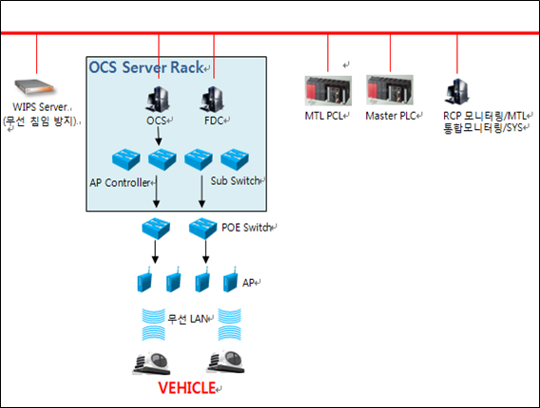
시스템 H/W 구성
TIANMA NETWORK

시스템 S/W 구성

시스템 요구사항 및 설치파일
- Windows계열(XP이상)
- RCPGT는 InternerExplorer에서 실행
- .NetFrameWork 4.5.1이상 필요(NDP451-KB2858728-x86-x64-AllOS-ENU.exe)
- AccessDatabaseEngine필요
(AccessDatabaseEngine.exe, AccessDatabaseEngine_X64)

프로그램 구성도

- RCP는 'CORE‘, ‘RCP GT’, ‘PLC Driver’, ‘MCS_IF’, ‘DataBase’ Program들로 구성된다.
- RCP GT를 제외한 프로그램들은 사용자 Interface가 없고, 내부적으로 구동되고 있는 프로그램이므로 본 매뉴얼에서는 RCP GT에 대한 내용만을 다루고있다.
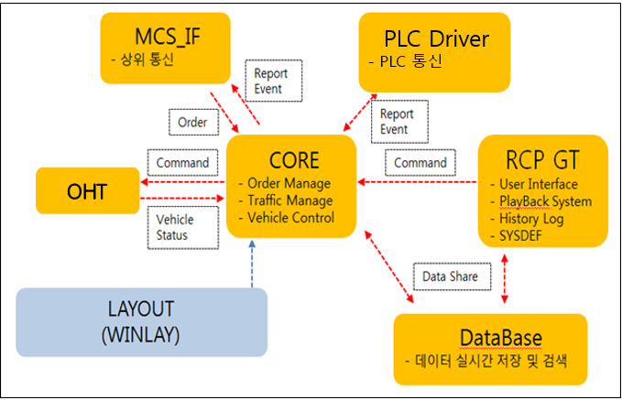

화면 구성( 기본 구성 요소)

전체화면구성(기본화면)
2
1
6
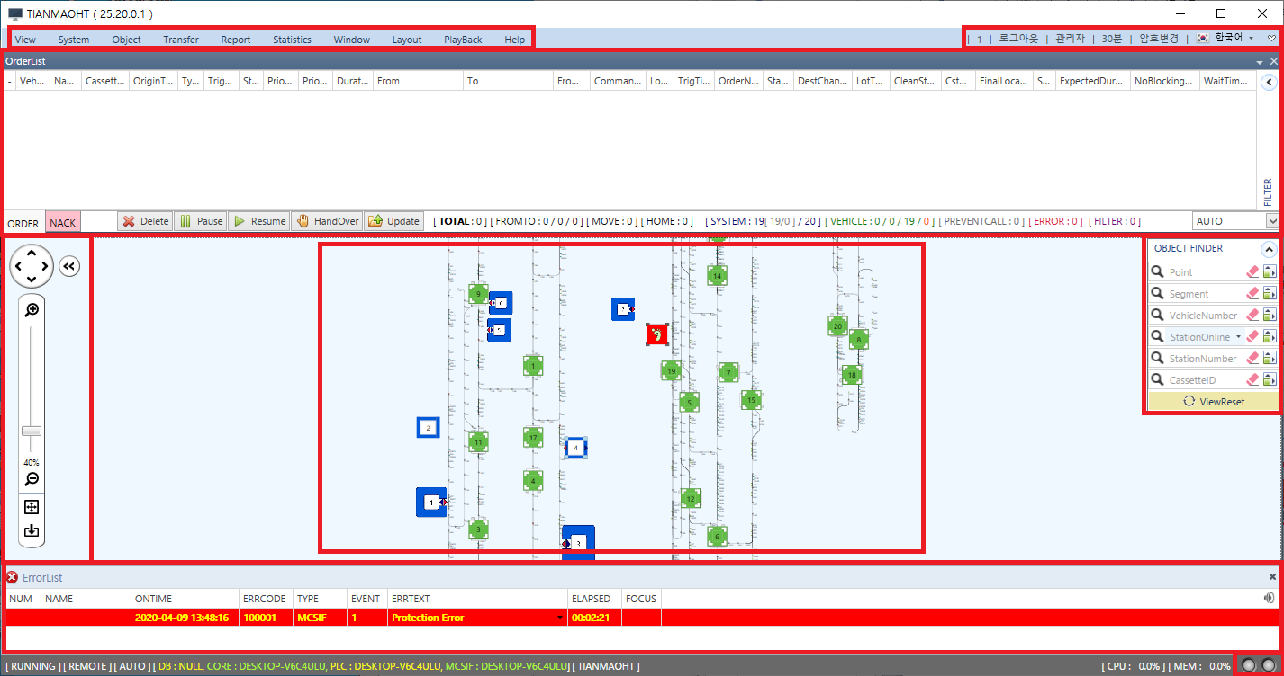
7
8
5
4
3
1. 사용자 정보 및 로그인
2. 메뉴탭 : View, System, Object, Transfer, Report, Statics, Window, Layout, PlayBack, Help으로 구성되어 있다.
3. OrderList : Vehicle 차량의 명령 상태 확인
4. 화면의 확대, 축소 조작 (마우스의 wheel scroll시 화면의 확대, 축소도 가능)
5. Point, Segment, Vehicle, Station, CassetteID 찾기 : ex) Point번호나 segment 번호 입력 후 Enter, 해당 숫자의 위치가 크게 표시되며, 찾아가는 기능이 있다.
6. 화면 layout : Point와 Segment, 차량 움직임 등을 알 수 있다.
7. ErrorList : Vehicle 차량의 Error
8. Core, PLC, Host : 연결된 상태인 경우 빨간 불(Core), 초록 불(Host)이 깜빡인다.

화면 구성요소
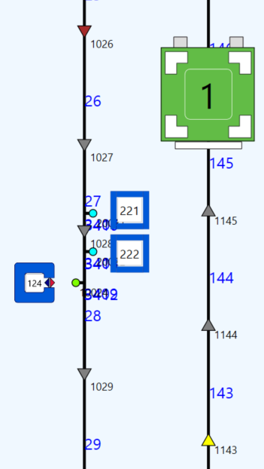
7
6
5
4
3
2
1

- OHT : Over Head Transfer

- Station : OHS가 Cassette를 이재, 적재하는 위치

- Point : OHS가 정 위치(이동) 가능한 지점
(그림에서 Point ID : 1029, 정상일 경우 : 회색)

- Segment : point 와 point를 연결하는 선
(그림에서 segment ID : 144)

- Home Point : OHS가 작업 후 돌아가는 지점 (갈색)

- Unuse Point : OHS가 진입할 수 없는 지점 (황색)

- Station Point : 설비 포트에 해당하는 포인트 (초록색)
4

로그인 / 아이디 등록
- Guest < User < Operator < Engineer < Manager 순으로 권한이 주어짐
(권한에 따라 선택할 수 있는 메뉴가 제한되어 있음)
- 접속 후에 아무런 작업을 하지 않으면 LogoutTimeOver(시스템설정/TM메뉴) 시간 뒤에는 권한이 해제(자동 로그아웃) 된다

< 최초의 ID, 암호 등록 방법 >

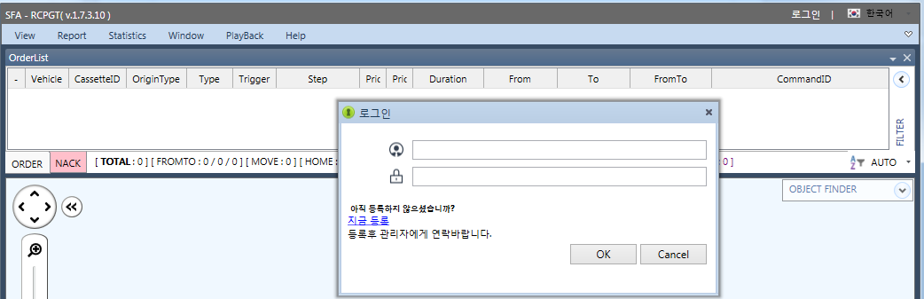
1
2

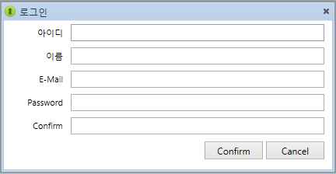
4
3

- 화면의 상단 우측의 Login을 클릭
- [지금등록] 클릭
- ID, 이름, 암호,암호 확인에 개인정보를 등록한다.
단, Single ID는 자동으로 생성됨
- [확인] 클릭

View
- 화면layout에 표시 하는 항목이다.
- `메인 메뉴에서 View를 클릭하면 아래와 같은 화면이 나타난다.
2
4
3
1

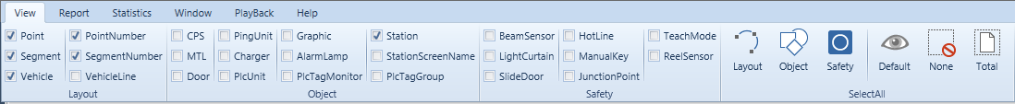

1
- 개별적으로 SegArrow, SegmentNumber 등을 보고 싶다면 의 영역에서 해당 항목을 체크 하면 된다.
- Layout, Object, Safety, Default, None, Total별로 화면에 표시하고 싶다면 해당 항목을 클릭하면 된다.

그 림 | 항 목 | 설 명
 | Layout | layout 항목을 화면에 표시한다.  2
 | Object | object 항목을 화면에 표시한다.  3
 | Safety | safety 항목을 화면에 표시한다.  4
 | Default | 기본 항목을 표시한다.
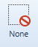 | None | 아무것도 표시 하지 않는다.
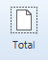 | Total | 전체 항목을 표시한다.

System

Home
- OHS Home 을 추가 / 삭제 / 수정할 수 있다.

6.1.1 <Home point 추가>
1


2

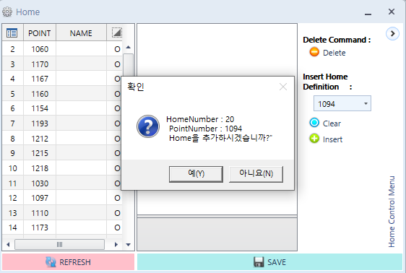
5
4
3

- 메인 화면에서 [System] 메뉴를 선택
- 선택
- 버튼 누르면 Delete, Clear, Insert 할 수 있는 조작화면이 나타남.
- OHS Home Point의 List 값을 추가 (예: Point 1094를 추가)
- [예] 클릭

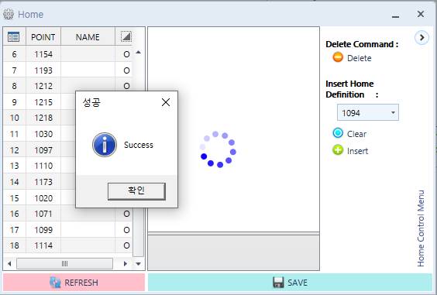
6

- [확인] 클릭

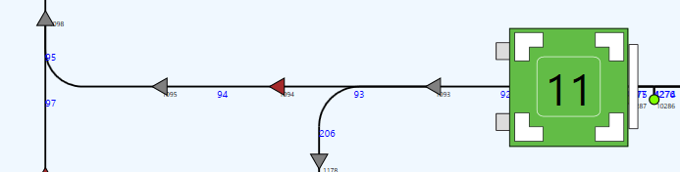
7

- Layout 상에서 Point 1094이 갈색으로 변경되었다면 Home Point로 설정 된 것을 알 수 있다

6.1.2 <Home point Unuse>
- 생성한 Home point를 사용하지 않을 때 미사용 Home point로 설정할 수 있다.
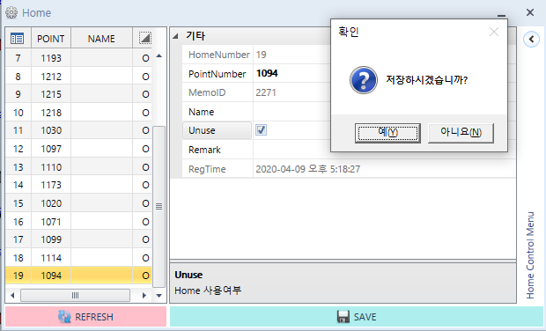
4
3
2
1
- Unuse 할 포인트를 선택한다.
- Unuse 체크 박스를 클릭
- Save를 눌린다.
- 예를 눌린다.
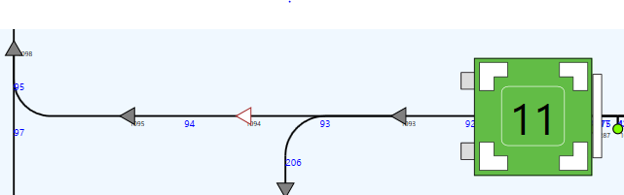
5

- Layout상에서 Home point로 설정된 1094 point가 Unuse로 갈색 원으로 되었다면 Unuse가 설정이 된 것을 알 수 있다.

6.1.3 <Home point 삭제>
- 이전에 추가한 Home point 1094를 삭제 하고 싶다면 아래와 같은 절차를 따른다.

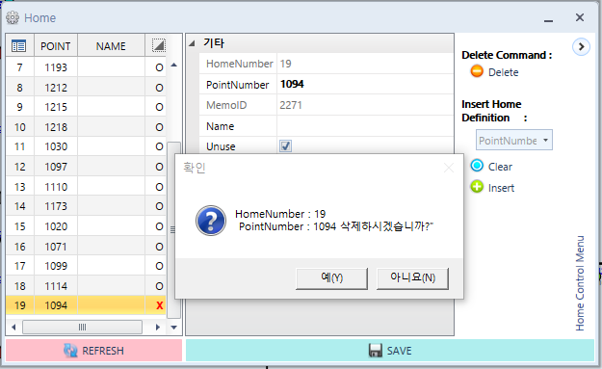
3
2
1
- 삭제하고자 하는 포인트를 선택한다.
- [Delete] 클릭
- [예] 클릭
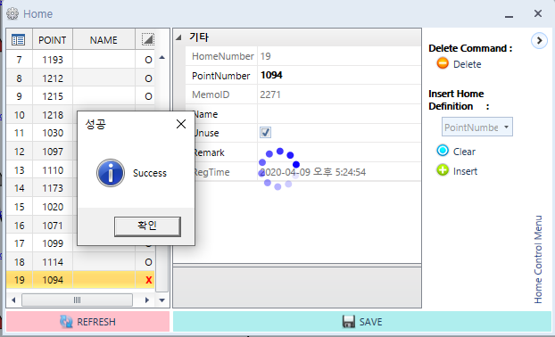
4
- [확인] 클릭.
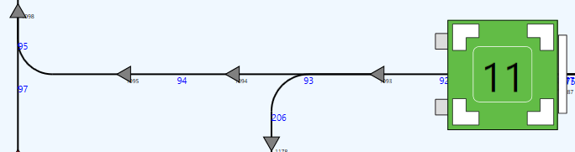
5
- Layout 상에서 Point 1094이 회색으로 변경되었다면 Home Point가 해제된 것을 알 수 있다
- 편집 후에도 리스트에 포인트 1094번이 Home Point로 설정되어 있다면 [REFRESH] 클릭을 하면 리스트에서 사라지는 것을 확인 할 수 있다.

Unuse

- Point/Segment 진입 금지 설정 (All / 호기 別 설정)
3
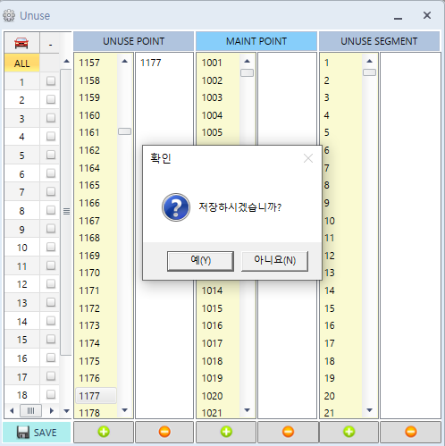
4
2
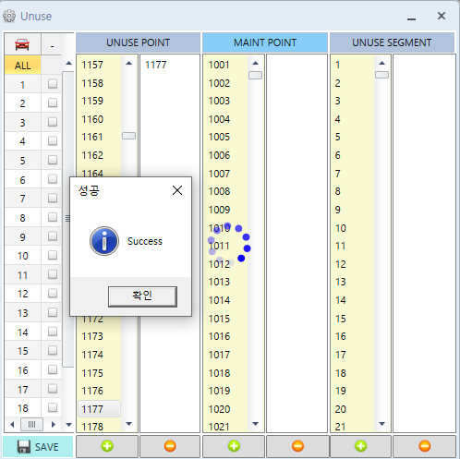
5

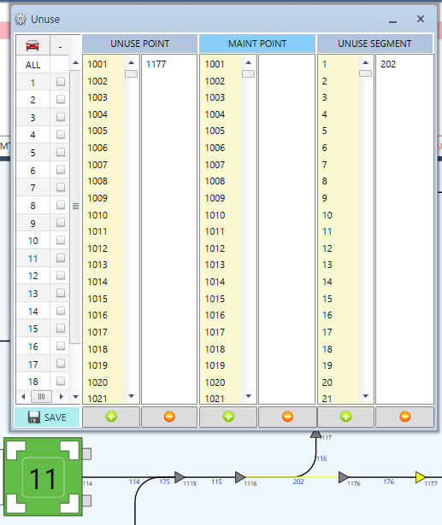
6

- 메인 메뉴 System에서  클릭.
- All(전체 차량) / 특정호기를 선택.
- Unuse point, segment를 선택한 후
- save클릭후, [예]클릭.
- [확인]클릭.
- 그림과 같이 Point 1177, segment 202 회색에서 황색으로 변했으며 unuse된 것을 확인할 수 있다.

Vehicle
- 차량번호, 슬롯, 타입, COMMGROUPNUBER 설정

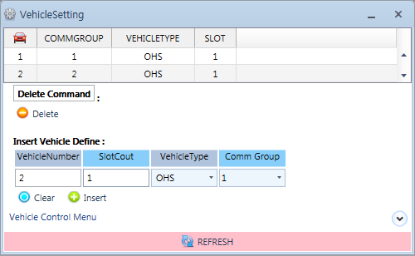
3

- 메인 메뉴에서 System를 선택,  클릭
- 버튼 누르면 Delete, Clear, Insert 할 수 있는 조작화면이 나타남
- VechicleNumber,
SlotCount,
VehicleType,
CommGroup 지정 후 insert
- [예]클릭

Order Group
- 오더 할당 : 모든 OHT 차량은 자신이 속한 Group의 Station 물량만을 처리한다. 단, From, To Station 모두 Group에 속해 있어야 한다.

- 대기(Home) : 모든 OHT는 오더 완료 후 자기가 속한 Group의 Home Point중
대기(Home) Point를 선택한다 (가까운 대기 Point 우선 선택)
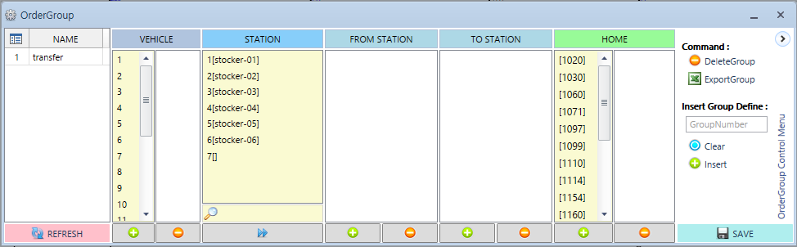
3
5
2
4

1) 메인 메뉴에서 System를 선택 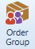 클릭
2) 버튼 누르면 Delete, Clear, Insert 할 수 있는 조작화면이 나타남
3) Vehicle, Station, Home 추가함
4) 필요시 Name 등록
5) SAVE

Comm Group
- Vehicle의 IP / Port / LimitTime 시간을 설정할 수 있다

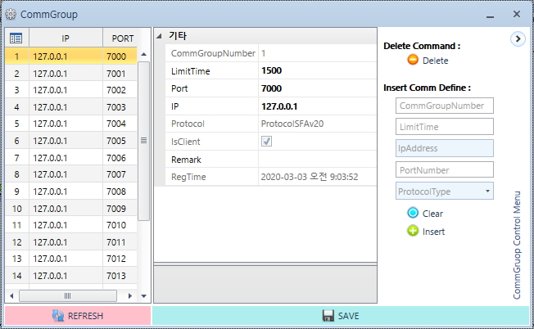
2
3
4
5
1) 메인 메뉴에서 System를 선택 클릭
2) 버튼 누르면 Delete, Clear, Insert 할 수 있는 조작화면이 나타남
3) CommGroupNumber, LimitTime, IpAddress, PortNumber, ProtocolType를 입력한다.
4) Insert 클릭
5) SAVE 클릭

StationWeightGroup
- 해당 Station에 반송 명령이 들어오면 Segment 가중치를 부여 하여 해당 반송이 우회경로로 반송할 수 있도록 경로 설정
- 메인메뉴 System 선택 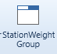 클릭
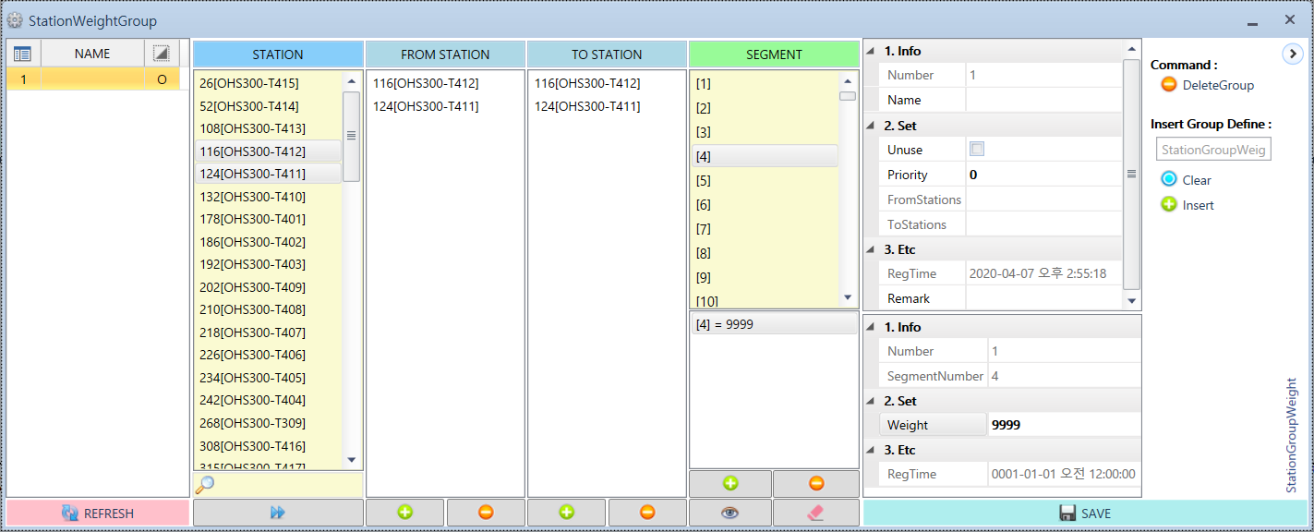
5
4
3
2
1

- 버튼 누르면 Delete, Clear, Insert 할 수 있는 조작화면이 나타남
- StationWeightGroup Number를 Insert
- 생성된 StationWeightGroup에 From, To Station 추가
- Segment 추가 후 Weight 값 할당
- Save 클릭

AutoParkArea
- 반송량 증감에 따른 Vehicle 대기 구간 설정
- 메인메뉴 System 선택  클릭
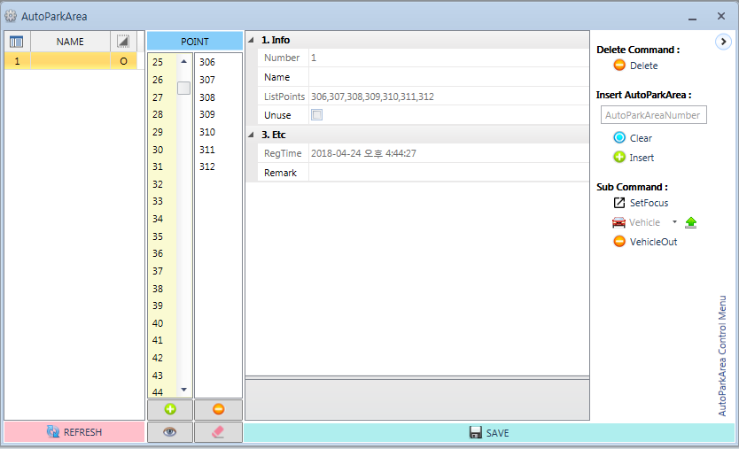
5
4
2
3
1

- 버튼 누르면 Delete, Clear, Insert 할 수 있는 조작화면이 나타남
- AutoParkAreaGroup 생성 후 Insert
- ParkArea Point 설정
- Sub Command
- SelfFocus : 해당 Area로 이동
- Vehicle : 선택한 Vehicle ParkArea Point로 이동
- VehicleOut : ParkArea 선입차량 양산 투입
- Save 클릭

Error Tag
- Error Tag 리스트를 추가/삭제 및 조회 할 수 있다
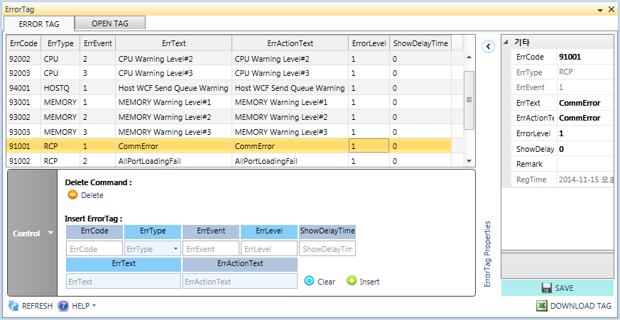
2
6
5
4
3
1) 메인 메뉴에서 System를 선택 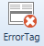 클릭
2) [ERROR TAG] 탭 클릭
3) Control를 클릭하면 ErrorTag를 편집할 수 있는 창이 열린다.
4) 버튼 누르면 [기타]부분, [SAVE]클릭 할 수 있는 창이 나타난다.
5) ErrCode, ErrType, ErrEvent, ErrLevel, ShowDelayTime, ErrText, ErrActionText 를 입력후
[Insert] 클릭
6) 여기까지는 한줄씩 넣는 방식이며, 엑셀로 편집하여 한꺼번에 Insert하는 방법이 있다.
[DOWNLOAD TAG]클릭.

7) 엑셀을 다른 이름으로 저장.
8) 엑셀상에서 편집한다.
9) [OPEN TAG]탭 클릭
10) [OPEN TAG FILE]클릭하여 엑셀 파일을 로딩한다.
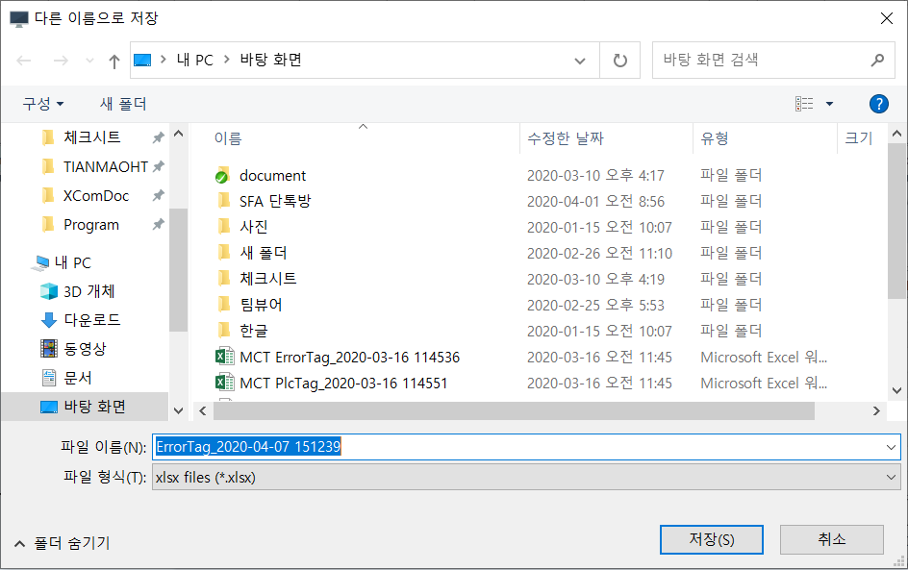
7
8
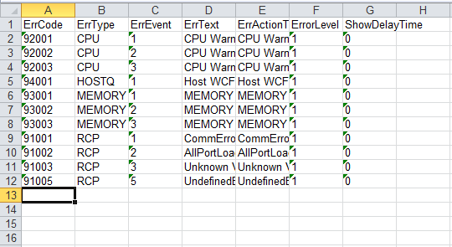
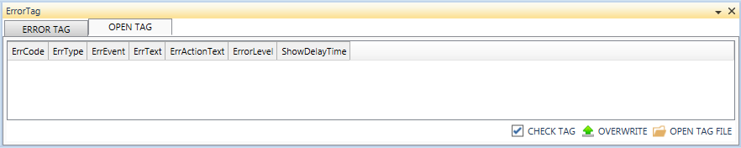
10-00
9

PLC Tag
- PLC Driver 에서 사용하는 Tag 리스트를 추가/삭제 및 조회 할 수 있다.

- 사용법은 Error Tag와 동일하므로 생략합니다.

Parameter
- 메인 메뉴에서 System를 선택 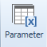 클릭
- Parameter 세팅이 끝나면 SAVE한다.
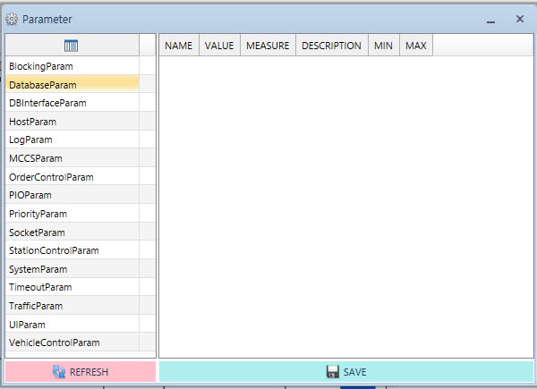

6.10.1 BlockingParam
KeepBlocking  OnSegment | True/False | Segment중간에 멈췄을경우 다음 포인트까지 블록킹 옵션  세그먼트 중간에 멈췄을 경우 해당 세그먼트의 블록킹까지 적용
YieldToWaiting  Vehicle | True/False | 합류부에서 기다리는 차량 무시 옵션 AGV만 적용. 설정(FIFO/Priority)에 따라 합류부에 우선 진입이 가능한 차량이 있으면 기다려 주는 로직
PushWeight | MiliSeconds | 앞에 있는 차량 밀어내는 명령 거리 움직이는 차량의 경로상에 있을 경우, 설정값 이하의 거리가 남을 경우 앞의 차를 밀어낸다
BlockFree  DistanceStraight | MiliMeter | 직선Segment에서 Blocking을 해제하는 기준 거리값  차량에서 이동한 거리값이 설정값보다 더 많이 이동한 경우, 이 차량의 현재 세그먼트의 시작 포인트의 블록킹을 해제한다
BlockFree  DistanceCurve | MiliMeter | 곡선Segment에서 Blocking을 해제하는 기준 거리값  차량에서 이동한 거리값이 설정값보다 더 많이 이동한 경우, 이 차량의 현재 세그먼트의 시작 포인트의 블록킹을 해제한다.(커브일 경우)
UseAutoBlocking | True/False | RCP에서 AutoBlocking 사용여부  차량 크기, 회전 반경에 의해 자동으로 생성된 블록킹 정보 사용 여부
TimeWait  BeforeEscaping | MiliSeconds | 회피를 위해 기다리는 시간 SelfBlock 우회 명령(Move) 생성하기 전에 기다리는 시간
EscapedFrom  BlockWaitSec | Seconds | 블럭킹에서 해제 될때까지 기다리는 시간  블록킹에서 빠져나온 직후. 설정 시간 이후 완전히 빠져나온거로 판단하고 동작
EscapingFrom  BlockWaitSec | Seconds | 블럭킹 해제중일때 기다리는 시간  블록킹 해제중. 설정 시간 이후 정상 동작
SelfBlocked  CheckCount | Count | SelfBlock을 설정하는 Blocking 당한 차량 수  자신이 아무 명령이 없을때, 자기로부터 시작되는 블록된 차량이 설정값 이상일 경우 SelfBlock
FromSelfBlocked  CheckCount | Count | 자신이 프롬 명령을 수행중일때, 자기로부터 시작되는 블록된 차량이 설정값 이상일 경우 SelfBlock
ToSelfBlocked  CheckCount | Count | 자신이 투 명령을 수행중일때, 자기로부터 시작되는 블록된 차량이 설정값 이상일 경우 SelfBlock
MoveSelfBlocked  CheckCount | Count | 자신이 현재 무브 명령을 수행중일때, 자기로부터 시작되는 블록된 차량이 설정값 이상일 경우 SelfBlock  다음 명령이 프롬/투 오더이면 From/ToSelfBlockedCheckCount의 값으로 카운트된다
HomeSelfBlockedCheckCount | Count | 자신이 홈 명령을 수행중일때, 자기로부터 시작되는 블록된 차량이 설정값 이상일 경우 SelfBlock
SelfBlockedCheck  TimeoutSec | Seconds | SelfBlock을 설정하는 Timeout 시간(0=사용안함)  SelfBlock으로 인해 회피 명령이 생성되기까지 기다리는 시간 (0이면 바로 생성)
LimitSelfBlock  MoveTopRate | Percentage | SelfBlock체크를 제한하는 반송 상위비율(0=사용안함)  현재 오더리스트에서 Duration이 가장 높은 시간 * (100 - 설정값)보다 높은 duration인 오더를 가진 차량은 SelfBlock금지
TimeToWaitSec  Return  SegmentBlocking | Seconds | 동일한 경로로 되돌아 갈때 기다리는 시간(Blocking) AGV만 사용  차량이 움직이지 않고 설정시간 이상 기다린 이후에 자신이 왔던 경로로 돌아가는 명령 생성 가능  자신이 블록킹중인 차량이 있을때
TimeToWaitSec  Return  Segment  NoBlocking | Seconds | 동일한 경로로 되돌아 갈때 기다리는 시간(NoBlocking) AGV만 사용  차량이 움직이지 않고 설정시간 이상 기다린 이후에 자신이 왔던 경로로 돌아가는 명령 생성 가능  자신이 블록킹중인 차량이 없을때
 |  | 인접위치에 있는 차량 밀어내는 거리
  ShortDistancePushWeight
  MiliSeconds

6.10.2 DatabaseParam
DBBackupFolder | Value | Database Backup 경로(ex: d:\Backup\)
DBBackup  Folder2 | Value | Database Backup 경로(ex: d:\Backup\)  여분의 백업 경로(DBBackupFolder와 다른 경로로 지정하여 사용)
DBBackupPeriod | Days | Database Backup파일 저장 기한
DBBackup  Interval | Hours | Database Backup 실행 주기(0=사용안함)
DeleteRows  PlayBack | Rows | PlayBack데이터 최대삭제 Line수
DeleteRows  Interval | Minutes | PlayBack데이터 삭제명령 주기(0=사용안함)  PlayBack 및 HistoryLog데이터 삭제 명령 주기

6.10.3 HostParam
HostMsgTimeout | MiliSeconds | 발생시간-보고시간의 시간차이값으로 Host보고 무시하는 값(0=사용안함)  설정값 이상 타임아웃 발생시, 로그 기록
HostQWarningCount | Count | HostMsg 경고창 발생하는 메시지 개수  호스트로 전송될 메시지가 전송 전 저장되어 있는 개수가 설정값보다 클 경우 알람 발생
SendWcfMsgCount | Count | Wcf 메세지 동시에 보내는 개수
AutoClearWcfMsg  FailCount | Count | Wcf 메세지 자동으로 지우는 설정값(연속 전송 실패 횟수)  연속으로 설정값 횟수만큼 메시지 전송 실패시, 큐에 있는 호스트 메시지 삭제
SendMonitored  VehicleTimeoutSec | Seconds | MonitoredVehicle Send Period(0=NotUse)  모니터드비클 보고 주기
SendMonitored  VehicleMsgCount | Count | SendMonitoredVehicleMsgCount(0=All)  모니터드비클 보고시 한번에 설정값 만큼의 차량을 보고한다
UsePreTransfer  Command | True/False | UsePreTransferCommand  PreTransferCommand 기능 사용 여부
SendPreHandOffTime  MSecFromOrder | MiliSeconds | FromOrder PreHandOff 보내는 시점(0=제자리)  프롬 명령의 목적지까지 도착 시간이 설정값 이하일 경우 PreHandOff보고
SendPreHandOffTime  MSecToOrder | MiliSeconds | ToORder PreHandOff 보내는 시점(0=제자리)  투 명령의 목적지까지 도착 시간이 설정값 이하일 경우 PreHandOff보고

6.10.4 LogParam
LogTrafficData | True/False | Vehicle 상태값 로그 기록 여부
LogRecvData | True/False | Order관련 로그 기록 여부
LogDebuggingData | True/False | Debugging용 로그 기록 여부
RcpLogPath | Values | RCP로그가 저장되는 경로(ex:d:\)
LogMaxMsgCount | Counts | 파일로그기록 최대 라인수
LogMaxWriteRowCount | Counts | 한번에 기록하는 최대 라인수
LogWriteInterval | MiliSeconds | 파일로그기록 주기
LogPeriodFileLog | Days | Core에서 발생한 이벤트 로그 저장 기한
LogPeriodPlayBack | Days | DB PlayBack로그 저장 기한
LogPeriodHistory | Days | DB History로그 저장 기한
LogPeriodAlarmHistory | Days | DB AlarmHistory로그 저장 기한
LogPeriodOrderHistory | Days | DB OrderHistory로그 저장 기한
LogPeriodCommHistory | Days | DB CommHistory로그 저장 기한
LogPeriodHsmsHistory | Days | DB HsmsHistory로그 저장 기한
LogPeriodMoveHistory | Days | DB MoveHistory로그 저장 기한

6.10.5 MCCSParam
UseFailOverRequest | True/False | MCCS에 FailOver요청 여부  RCP -> MCCS로 FailOver요청 기능 사용 여부  CPU / Memory Warning 3단계 / Host Disconnect 시, FailOver요청
FailOverFilePath | Value | FailOver요청 파일 경로  MCCS의 FailOver 요청 INI파일이 위치한 경로
FailOverFileName | Value | FailOver요청 파일 이름  FailOver 요청 INI파일 이름
HostDisconnectTimeout | Seconds | Host Disconnect Timeout 발생시 FailOver(0=사용안함)

6.10.6 OrderControlParam
MaxAllocWeight | MiliSeconds | Move 명령 내리는 거리  차량으로 한번에 G명령을 내릴 수 있는 거리
IsSoonArriveByWeight | MiliSeconds | 기준이하로 거리가 남으면 Move 명령 다시 내리는 거리  차량으로 내린 G명령의 남은 거리가 설정값 이하이면 다시 MaxAllocWeight만큼의 명령을 내린다
TxOrderWithCharge  Command | True/False | 이적재명령과 충전명령 동시에 전송여부  AGV사용
TxOrderWithCharge  CommandCheckGroup | True/False | 이적재명령과 충전명령 동시에 전송할 때 그룹체크 여부  AGV 사용  이적재 포인트와 충전 포인트가 같은 그룹에 있는지 확인
SelectHomeIn  SameGroup | True/False | 같은 그룹내에서 HomePoint 찾기 옵션
SelectOtherHomePoint | True/False | Home명령의 HomePoint 변경 가능 옵션  Home/Charge명령중 다른 Home/Charge포인트로 명령을 변경한다  단방향 로직을 사용중일 경우에 사용가능함
LimitSecTargetPoint  ForHandOver | Seconds | 목적지까지 남은시간이 설정 이하면 HandOver시키지 않는 옵션
LimitSecHandoverInError | Seconds | 에러 발생한 Vehicle을 설정시간동안 Handover시키지 않음
emJoinRuleType | Enums | 합류부에서 차량선택하는 기준(0:FIFO, 1:Priority)  FIFO : 먼저 진입한 차량을 먼저 합류부로 보낸다.  Priority : 수행중인 명령의 Priority가 높은 차량을 먼저 합류부로 보낸다.  기다린 시간이 30초 이하일 경우만 해당 선택기준 적용
emOrderJoinRuleType | Enums | 합류부에서 우선통과시키는 기준(0:NotUse, 1:From, 2:To, 3:Move, 4:Home)  FIFO/Priority의 값이 같아서 우선순위가 정해지 않을 경우,  수행중인 오더에 따라 합류부에 먼저 진입시킬 차량을 선택한다
UpdateStation  WorkTypeByLastWork | True/False | Station의 WorkType을 마지막 작업한 방향에 맞게 바꿀건지 여부
HandleAltTransferOrder | True/False | AltPort Order Handling 사용여부(해당 포트의 다른 명령 실행중이면 할당안되게 잠시 대기하는 기능)
FindPathLimitTime | MiliSeconds | 길찾기 수행하는 주기(0=제한없음)
MaxTransferWaitTimeSec | Seconds | 다음 오더를 수행하기위해 이적재후 기다리는 시간  사용안함(특정AGV 사용)
PostOrderAbnormal | True/False | Order AbnormalCase 알림 여부  Nack리스트에 추가 여부
CheckTransfer  DeliverOrderGroup | True/False | TransferDeliver명령 오더그룹 확인 여부  To명령일 경우 해당 명령이 오더 그룹에 존재하는지 확인
DestRemainTime | MiliSeconds | DestRemainTime 보고하는 시간 설정  이적재 목적지까지 설정값 이하의 시간만큼 남았을 경우, CarrierDestRequest보고를 한다
DestUpdateOnlyOnce | True/False | DestUpdate마다 DestRequest보고 여부  DestRequest를 한번만 보고할지, Dest가 변경될때마다 보고할지 설정  A3 TOHS만 적용
CanAllocInWarningError | True/False | 경알람의 경우 명령 할당여부
CheckSideBuffer  CommandValid | True/False | CheckSideBuffer CommandValid
UsePreCommand | True/False | Move 또는 이적재명령 미리 전송 여부
PreCommandWeight | MiliSeconds | 기준이하로 거리가 남으면 이적재명령을 미리 전송

6.10.7 PIOParam
RetryCountFromOrder | Counts | FromOrder PIO에러시 재시도 횟수
RetryCountToOrder | Counts | ToOrder PIO에러시 재시도 횟수
DeleteOrderWithJobFail | True/False | PIO에러 발생시 Order삭제여부
CheckWorkingTime  AfterSendCommand | MiliSeconds | 이적재 명령 보낸후 이적재 확인하는 시간 딜레이
SendFromToCommand  Interval | MiliSeconds | 이적재 명령 재전송 주기
WaitTimeAfterPIOError | Seconds | PIO 알람 이후 기다리는 시간 설정(0=사용안함)  To명령일때만 적용

6.10.8 PriorityParam
PriorityChangeTime | Seconds | Priority가 증가(+1)되는 시간 주기
AdvantagePerPriority | Seconds | 1-Priority당 가중치

6.10.9 SocketParam
PollingInterval | MiliSeconds | 차량과 상태 및 명령을 주고받는 통신 주기
CommandPollingInterval | MiliSeconds | G,M,L,U 등의 명령을 보내는 주기
ParkingPollingInterval | MiliSeconds | Parking영역에 있는 차량과 상태를 주고 받는 통신 주기
SendParkAreaBit | True/False | Parking영역에 차량이 있을 경우, RCP -> 차량으로 Parking영역에 있다고 알려주는 비트 전송 여부
CommErrTimeoutSec | Seconds | 통신에러 Timeout  통신에러를 발생시키기까지 기다리는 시간
CommRecvTimeoutSec | Seconds | 차량으로부터 응답을 받지 못하면 설정 시간 이후 Timeout으로 판단, No Reponse 카운트를 증가시킨다
.SockTriggerTimeoutSec | Seconds | 통신Socket 재생성 Timeout  통신이 안될때, 소켓을 재생성하여 시도하는 주기
SockTriggerFirst  TimeoutSec | Seconds | 최초 통신 재접속 시도 시간  차량이랑 통신이 안될때 처음으로 연결을 끊는 시간
WriteCommPacket | True/False | 통신Packet 로그기록 여부  통신 로그를 Packet까지 기록
StatusPacketCheckSize | Bytes | 통신Packet StatusMsg CheckSize(0=사용안함)  비클과 주고받는 상태 메시지의 길이를 확인, 설정값이랑 다를 경우 처리 안함
OmPlcBlockReadByte  Count | Bytes | NT800통신시 Vehicle에 요청하는 OmPlcBlockByte  AGV사용  OmPlc영역에서 사용하는 바이트 수 설정
LastPollingTimeoutSec | Seconds | LastPollingTimeoutSec
MinimumVehicleHandleTimeSec | Seconds | MinimumVehicleHandleTimeSec
VehicleEventViewSeconds | Seconds | VehicleEventViewSeconds

6.10.10 StationControlParam
InstallRemoveReport  WaitTimeSec | Seconds | 이적재 완료 후 Install/Remove 보고 기다리는 시간  이적재 완료 후, 설정 시간 내에 Cst Install/Remove 되지 않으면 알람 발생
InstallRemoveReportWaitTimeSecCheckInterval | Seconds | Install/Remove 보고 확인 시간 주기
AutoCreateTransfer  TimeoutSec | Seconds | Cassette AutoTransferCommand TimeoutSec(0=NotUse)  대체반송명령이 생성되기까지 시간

6.10.11 SystemParam
SystemRunTimeoutSec | Seconds | 프로그램 실행시 WarmingUp -> Run으로 바뀌는 시간(위치를 알수없는 차량 존재시)
SystemRunVehiclePercent | Percentage | 프로그램 실행시 WarmingUp -> Run으로 바뀌는 기준차량수(설정%보다 적을때)
SystemRunWarmingUp  ErrorVehicleTimeoutSec | Seconds | WarmingUp시 위치를 알수없는 차량 알람 발생 Timeout  설정 시간 이상 유지 시, UnknownPosition 알람 발생
SystemAutoRun  TimeoutSec | Seconds | SystemAutoRunTimeoutSec (0 = NotUse)  위치를 알 수 없는 차량이 있더라도 설정 시간이 지나면 프로그램 정상 기동 여부
CPUWarnLevel1 | Percentage | CPU 1차 경고 Level
CPUWarnLevel2 | Percentage | CPU 2차 경고 Level
CPUWarnLevel3 | Percentage | CPU 3차 경고 Level
CpuWarnLevel1SecTime | Seconds | CPU 1차 경고 Level Timeout(0=사용안함)
CpuWarnLevel2SecTime | Seconds | CPU 2차 경고 Level Timeout(0=사용안함)
CpuWarnLevel3SecTime | Seconds | CPU 3차 경고 Level Timeout(0=사용안함)
MemoryWarnLevel1 | Percentage | Memory 1차 경고 Level
MemoryWarnLevel2 | Percentage | Memory 2차 경고 Level
MemoryWarnLevel3 | Percentage | Memory 3차 경고 Level
MemoryWarnLevel1  SecTime | Seconds | Memory 1차 경고 Level Timeout(0=사용안함)
MemoryWarnLevel2  SecTime | Seconds | Memory 2차 경고 Level Timeout(0=사용안함)
MemoryWarnLevel3  SecTime | Seconds | Memory 3차 경고 Level Timeout(0=사용안함)
HDDWarningSpaceGB | GByte | HDD 여유용량 설정 이하시 경고 발생(0=사용안함)
PlcDataPollingTimeMSec | MiliSeconds | PlcTagData 가져오는 주기
PassPointRelease  Interlock | Value | Point PassSet/Reset Interlock  ','로 구분되는 포인트 넘버를 설정. 설정된 포인트만 포인트 타입 변경 가능
PlcConnectionEvent  Count | Counts | PlcConnectionEventCheckTimeSec 에서 설정한 시간동안 PlcDisconnect 발생한 횟수가 이 설정값보다 클 경우 알람 발생
PlcConnectionEvent  CheckTimeSec | Seconds | PlcConnectionEventCheckTimeSec  PlcDisconnect 기록을 유지하고 있는 시간 설정

6.10.12 TimeoutParam
LongStayTimeoutSec | Seconds | Vehicle 무언정지 알람 Timeout
LongStayTimeoutSec  InWorking | Seconds | Vehicle 이적재중 무언정지 알람 Timeout
LoadingFailTimeoutSec | Seconds | Order없는데 화물감지 되는 차량 알람 Timeout
WaitInSendTimeoutSec | Seconds | WaitIn 이벤트 주기적으로 보내는 시간
WaitOutSendTimeoutSec | Seconds | WaitOut 이벤트 주기적으로 보내는 시간
FirstWaitInOutSend  TimeDelayMSec | MiliSeconds | 최초 WaitInOut보고시 딜레이 시간  최초로 WaitInOut보고시 설정 시간 이후 보고
WaitLimitTimeoutSec | Seconds | Command에 대한 동작이 없을때 재송신하는 시간
IdleVehicleWaitTimeout | Seconds | Home에 위치하지 않은 차량의 Home Order 생성시간
IdleVehicleWaitTimeout  InMTL | Seconds | MTL에 올라온 차량이 등록된후 Home Order 생성시간
NoOrderMovingVehicle  TimeoutSec | Seconds | Order없이 움직이는 차량 체크 Timeout(0=사용안함)
WaitBufferInstallTimeoutSec | Seconds | Order 수행중 Buffer Install 기다리는 시간(0=사용안함)  이적재 포트가 TransferBuffer일 경우, 포트에서 Cst Install되기까지 기다려 주는 시간값.  설정값 이후에는 완료로 판단
.WaitBufferRemoveTimeoutSec | Seconds | Order 수행중 Buffer Remove 기다리는 시간(0=사용안함)  이적재 포트가 TransferBuffer일 경우, 포트에서 Cst Remove 되기까지 기다려 주는 시간값.  설정값 이후에는 완료로 판단
.ErrorVehicleHandOverTimeoutSec | Seconds | 에러난 Vehicle의 반송명령 할당해제 하는 시간(0=사용안함)  설정값 이상 에러 상태가 지속되면 차량에 할당된 FromTo명령 할당해제
UnAllocatedOrderTimeoutSec | Seconds | 할당되지 않은 명령 알람 발생시키는 시간(0=사용안함)
NoWayVehicleTimeoutSec | Seconds | 반송중인 차량이 경로를 찾을 수 없을 때 알람 발생시키는 시간(0=사용안함)
WaitLimitTimeoutSecInMTLPoint | Seconds | MTL PIO Point에서 기다리는 시간  MTL PIO포인트에서 Move명령을 재전송 하는 시간
TransferCommandRecvTimeoutSec | Seconds | Host반송명령이 일정시간 동안 수신 되지 않을 때 알람 발생시키는 시간(0=사용안함)
HandleMasterStopWaitTimeoutSec | Seconds | HandleMasterStopWaitTimeout
JCPHeartBeatTimeoutSec | Seconds | JCPHeartBeatTimeoutSec  설정값 시간 이상 JCP - Heartbeat태그의 값이 변경되지 않으면 알람 발생
WaitCommandExecuteTImeoutSec | Seconds | WaitCommandExecuteTImeoutSec
RfidTimeoutSec | Seconds | 일정시간 동안 CstID수신되지 않을 때, 처리하는 시간

6.10.13 TrafficParam
UseBothWay | True/False | 길찾기 양방향 로직 사용 여부
NormalVehiclePenalty  MSec | MiliSeconds | 정상차량에 대한 기본 Penalty값
MovingVehiclePenalty  MSec | MiliSeconds | 움직이는 차량에 대한 Penalty값
ErrPenaltyHeavyMSec | MiliSeconds | 에러(중알람) 발생한 차량에 대한 Penalty값
ErrPenaltyLightMSec | MiliSeconds | 에러(경알람) 발생한 차량에 대한 Penalty값
ErrPenaltyMSec | MiliSeconds | 에러 발생한 차량에 대한 Penalty값
BlockPenaltyMSec | MiliSeconds | 블록킹 걸린 차량에 대한 Penalty값
CollisionPenalty | MiliSeconds | 마주오고 있는 차량에 대한 Penalty값  양방향 로직에서만 사용  CheckLimitCollisionWeight의 설정값까지만 차량이 마주치는지 체크한다
CPSDownPenaltyMSec | MiliSeconds | CPS Down된 영역의 Penalty값  사용안함. CPS DOWN구간 Penalty값 무한으로 사용
InterlockStopPenalty  MSec | MiliSeconds | InterlockStop걸린 영역의 Penalty값
OrderSecFrom | Seconds | From오더를 수행하는 차량에 대한 Penalty값
OrderSecTo | Seconds | To오더를 수행하는 차량에 대한 Penalty값
ToleranceWeight | MiliSeconds | 마주치는 정도 ToleranceValue  두 차량이 마주치는 위치까지 도달하는데 소요되는 시간값들의 차가 설정값보다 작으면 충돌하는 것으로 판단
CheckLimitCollision  Weight | MiliSeconds | 설정이하까지만 Collision Path를 체크함
HandOverWeight | MiliSeconds | 현재 차량이 명령이 HandOver발생시 Weight 추가값
ApplyWeightFromTo  Seconds | True/False | Weight계산시 이적재시간 반영여부  OrderSecFrom / OrderSecTo 값 적용 여부
UnuseByStationPenalty  MSec | MiliSeconds | UnuseStation Penalty값  Station의 Unuse 포인트 / 세그먼트 기능 사용시, 설정값 만큼의 Penalty 부여
CurveJunctionPenalty  MSec | MiliSeconds | 커브합류지점 가중치  합류지점을 경로로 가지고 있는 차량이 있으면, 합류지점의 Curve타입 세그먼트에 설정값만큼 가중치를 더한다
.JunctionPenaltyMSec | MiliSeconds | 합류지점 가중치(0=사용안함)  합류포인트 이후의 직선 세그먼트를 경로로 가지고 있는 차량이 있으면, 해당 세그먼트에 설정값만큼  가중치를 더한다
.JunctionPenaltyApply  Count | Counts | 합류지점 적용하는 포인트 개수  차량의 현재 위치에서부터 설정된 개수의 포인트까지 확인하여 Junction Penalty를 적용한다
.JunctionPenalty  LimitTime | Seconds | 합류지점까지 계산하는 제한거리값  차량의 현재 위치에서부터 설정된 거리값 이하의 포인트까지 확인하여 Junction Penalty를 적용한다
.NeedToDetour  ApplyWeight | MiliSeconds | 차량이 블록킹 당한 상태이며, 현재 위치에서 나가는 세그먼트가 다른 차량의 경로나 블록킹과 겹치는 경우, 적용하는 패널티 값
HomePointOn  RouteLineWeight | MiliSeconds | 차량 이동 경로선상에 홈 포인트 가중치

6.10.14 UIParam
OrderWarningTimeout | Seconds | OrderList에 Warning으로 바뀌는 시간
OrderAlertTimeout | Seconds | OrderList에 Alert으로 바뀌는 시간
LogoutTimeover | Seconds | 자동로그아웃되는 시간
WarningErrorTimeover | Seconds | ErrorList에 Alert으로 바뀌는 시간
ZoomFocusLevel | Levels | ErrorList의 Focus ZoomLevel
LoginMsg | Values | 로그인시 보이는 문구(줄바꿈 [ BackSlash + n ])
SelectPMBM | True/False | Vehicle LineOut시 PM,BM선택창 활성화 여부
UseVehicleScreenName | True/False | UseVehicleScreenName

6.10.15 VehicleControlParam
UseFlexSeg | True/False | 차량 정위치 OpCode 전송옵션 사용여부(AGV)
SendOpCodeWith  MoveOrder | True/False | 차량 이동명령 + 이적재 OpCode 전송여부(AGV)
MoveCreate  CountForIStatus | Value | 정위치 실패할 경우 Move 생성 횟수
PreventFromToCmd  InStation | True/False | 차량 Station정위치 실패시 Move생성여부, 이적재 목적지에서만 사용
OnPointTolerance | MiliMeter | 정위치를 체크하는 허용오차  RCP에서 알고 있는 거리값과 차량에서 받은 거리값의 차를 허용하는 설정값
TxCancelWhenLoseWay | True/False | 차량 경로 이탈시 정지 Command 전송여부, W 명령 전송여부
TxReleaseInterlock | True/False | 차량 Interlock 해제 Command 전송여부,R명령 전송 여부
InterlockStopErrorCode | Value | 차량 InterlockStop ErrorEvent
ObstacleSensorErrorEvent | Value | 전방감지 에러 번호
ObstacleSensorDetect  Distance | MiliMeter | 전방감지시 밀어내기를 위한 거리값(이하)  다른 차량이 전방감지 에러가 발생한 상태이며, 내 차량과의 거리가 설정값 이하면 내가 밀려난다
.RegulatorError  EventRangeMin | Value | 차량 Regulator ErrorEvent 범위설정Min(0=사용안함)
RegulatorError  EventRangeMax | Value | 차량 Regulator ErrorEvent 범위설정Max(0=사용안함)
PIOErrorEventRangeMin | Value | 차량 PIO ErrorEvent 범위설정Min(0=사용안함)
PIOErrorEventRangeMax | Value | 차량 PIO ErrorEvent 범위설정Max(0=사용안함)
CheckAbsDistance | meter | 차량간 간섭체크 하는 거리 (0=전부체크)
UseCleanModule | True/False | 차량 청소모듈 사용여부, True로 설정할 경우, 차량으로부터 청소모듈 신호값을 받으면 차량을 콜금지시키고 설정된 싸이클 무브가 있다면 실행시킨다
.UsePatrolModule | True/False | Patrol Module 사용 여부
CheckVehicleAllocPoint | True/False | 차량 AllocPoint 확인하여 재명령 내리는 옵션  True일 경우 차량이 move명령을 가지고 있는 상태에서 AllocPnt가 0이면서 A 혹은 I 상태가 된다면 차량의 Alloc 해제 이후 G명령 재전송
CheckHoistResult | True/False | HoistResult값을 확인하고 배출 결정
UseChangeRoute | True/False | ChangeRoute 사용여부
PatrolVehicleErrorEventRangeMin |  | PatrolVehicleErrorEventRangeMin
PatrolVehicleErrorEventRangeMax | Value | PatrolVehicleErrorEventRangeMax
EFUErrorEventRangeMin | Value | EFUErrorEventRangeMin
EFUErrorEventRangeMax | Value | EFUErrorEventRangeMax
AutoParkingDistance | MiliMeter | AutoParkingDistance
EventNumDoubleStorage | Value | EventNumDoubleStorage
EventNumSourceEmpty | Value | EventNumSourceEmpty
InPositionSensorErrorEvent | Value | InPositionSensorErrorEvent

Color
- 메인 메뉴에서 System를 선택 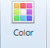 클릭
- 각 Object 의 색상을 변경 할 수 있다.
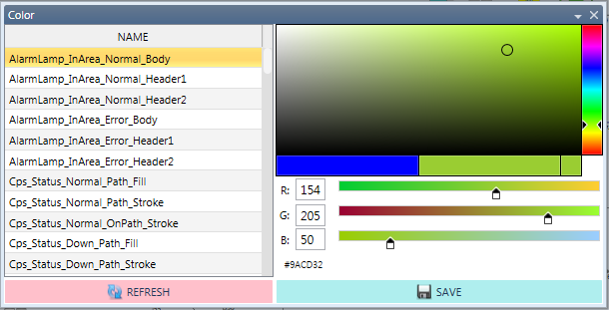
3.
2.
1.

- 색상 변경할 Object를 선택
- 변경할 색상을 선택
- Save 버튼 클릭 적용 후 확인

Status
2.
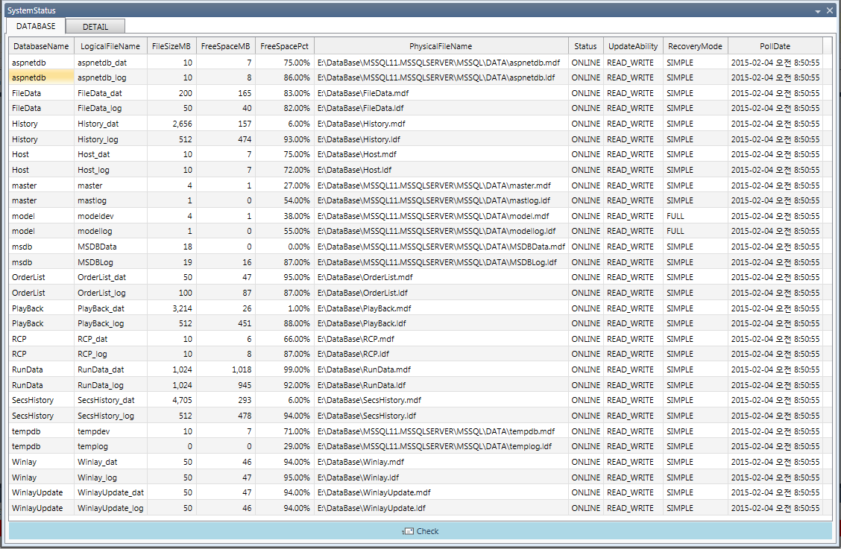
1.
- Check 버튼 클릭
- 현재 해당 PC 의 DataBase의 정보 확인
- DatabaseName, 여유 공간, 설치위치, 현재상태 등 확인

SystemInfo
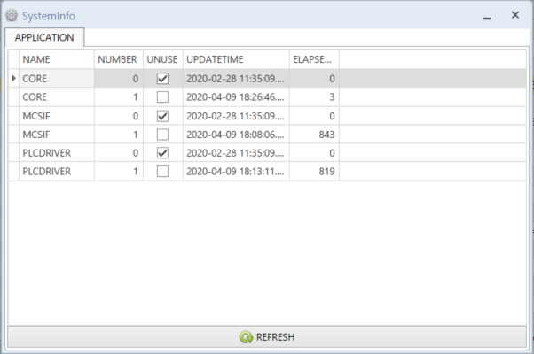

- Active-Active System의 가동되고 있는 프로그램 상태를 표시

Object
- 메인 화면에서 [Object] 메뉴를 선택

Point
- 각 Point 별로 블로킹/Escape/Point Type 세팅 가능
- [Object]에서 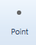를 선택
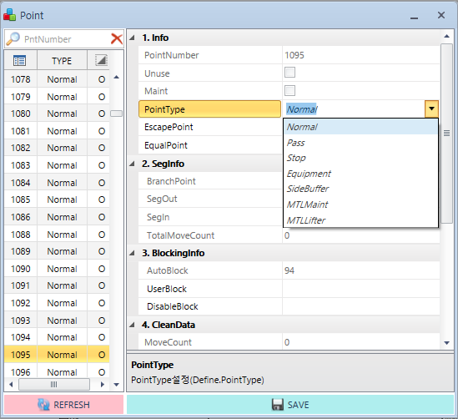
4.
3.
5.
2.
1.
- 각 Point의 정보들이 나온다.
- Unuse, Maint Point의 설정 여부 (System_Unuse 에서 설정)
- Normal, Pass, Stop , Equipment , SideBuffer ,MTLMaint ,MTLLifter 설정

- Normal Point : 기본 Point
- Pass Point: Vehicle이 정지하지 않고 지나치는 Point로 RCP는 Pass Point로 명령을 줄 수 없다
- Stop Point : Vehicle 일단 정지하는 Point
- Equipment : 설비가 위치한 Point
- SideBuffer : 사이드버퍼가 위치한 Point
- MTLMaint : Vehicle의 Hoist를 점검하는 Point
- MTLLifter : Vehicle을 점검하는 Point
- Auto Block, UserBlock, DisableBlock 설정
- Auto Block : Winlay 상에서 차량 사이즈와 세그먼트 사이즈 등 고려하여 자동으로
만드는 Block Segment List
- UserBlock : AutoBlock의 리스트에 사용자가 Block Segment 를 추가하고 싶을
때 사용
- DisableBlock : AutoBlock의 리스트로부터 사용자가 Block Segment 를
제외하고 싶을 때 사용

- PointNumber : Point Number Search 가능

Segment
- 각 Segment 별로 블로킹/Add Weight 값 세팅 가능
- [Object]에서 를 선택
1.
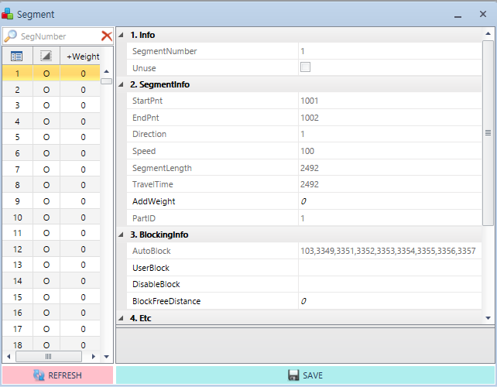
5.
2.
3.
4.
- 각 Segment의 정보가 나온다.
- Segment의 사용여부 (System_Unuse 에서 설정)
- 세그먼트에 대한 추가 가중치를 설정 할 때 사용한다.
- Auto Block, UserBlock, DisableBlock 설정
- Auto Block : Winlay 상에서 차량 사이즈와 세그먼트 사이즈 등 고려하여 자동으로 만드는 Block Segment List
- UserBlock : AutoBlock의 리스트에 사용자가 Block Segment 를 추가하고 싶을 때 사용
- DisableBlock : AutoBlock의 리스트로 부터 사용자가 Block Segment 를
제외하고 싶을 때 사용
- SegmentNumber : SegmentNumber Search 가능

Vehicle
- 각 Vehicle 별로 현재 상태 값을 확인 가능
- [Object]에서 클릭
- 버튼 누르면 Commands, All Vehicle Command할 수 있는 조작화면이 나타남

3
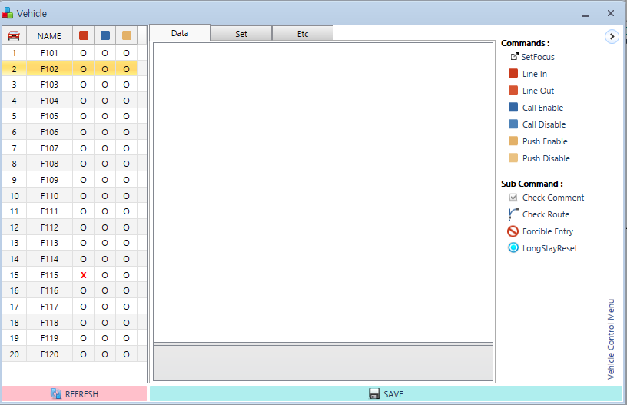
5
4
2
1

7.3.1 < Commands >
대표적으로<Line In>, <LineOut>의 명령을 구체적으로 설명하며 나머지 Call, Push, Charge, Vechicle 의 명령 조작 또한 동일하므로 참고하자.

- Line In (차량 등록)
- 등록하고자 하는 차량 선택 (아직 등록되지 않은 차량 선택 )
- Command에서 를 클릭
- 등록이 되면 등록 차량 이 에서 로 바뀐 것을 알 수 있다.

- Line Out (차량 삭제)
- 삭제하고자 하는 차량 선택
- Command에서 를 클릭
- 삭제되면 등록차량 이 에서 로 바뀐 것을 알 수 있다.

Icon | Description
 | 차량 등록
 | 차량 등록 해제
 | 콜 가능 (상위 명령을 받는 것)
 | 콜 불가능(상위 명령을 받지 않는 것)
 | 밀어내기 가능
 | 밀어내기 금지
* SetFocus : 차량 선택 후 SetFocus 클릭 시 해당 호기를 확대하여 위치를 알려준다

7.3.2 < Sub Vehicle Command >
차량의 보조 명령어로서 분기진입이 정상적으로 되지 않을 시 Forcible Entry를 자주 사용한다.
Icon | Description
 | 작업 내용 확인
 | 경로 확인
 | 강제 분기진입(command - F)
 | 무언정지 리셋
 | 청소차량 ON
 | 청소차량 OFF

7.3.3 <기타 설명>
- Deleted (차량 삭제) : Line Out
- Prevent Call : 자동 오더 할당 금지
- Prevent Push : (다른 차에 의한) 밀어내기 당함을 금지
- RFIDReading : 화물을 적재 후에 실 CSTID를 오더 CSTID 와 비교하고,
둘의 CSTID가 다른 경우 오더를 삭제함
- CleanStatus : 차량이 이적재할 화물을 Normal/Clean/Dirty 중에 하나 지정함.
ex) Clean 으로 지정된 차량은 Clean한 화물만 이/적재 할 수 있다

Station
- 각 Station 별로 세팅 가능
- [Object]에서 클릭

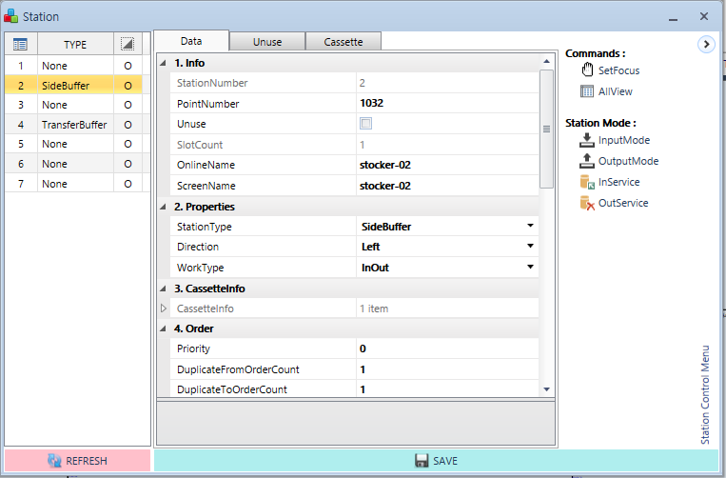
4.
5.
3.
1.
2.
- Station을 선택하면 오른쪽에 각각의 정보가 나온다.
- Info
- StationNumber : Station의 ID
- PointNumber : Station의 이적재 Point
- Unuse : Station 사용 여부
- UseMute : LightCurtain 감지 무시 옵션 사용 여부
- SlotCount : Station의 Slot 개수
- OnlineName : MCS와 통신시 사용하는 ID
- ScreenName : RCP UI 상에서 표시되는 ID
- Properties
- StationType : Equipment, Stocker, Transfer 등 Staion의 Type 설정
- Direction : Vehicle이 이적재 하는 방향 설정
- WorkType : Station 이 투입, 배출, 투입배출 용인지 설정0
4) Commands
- Set Focus : 각 Station 선택 후 SetFocus 선택 시 해당 Station의 위치를 확대
- All View : UI상에 표기된 모든 스테이션 표시
5) Station Mode
- InputMode : 카세트 Unload 가능 포트로 모드 변경
- OutputMode : 카세트 Load 가능 포트로 모드 변경
- InService : 반송 가능 포트로 상위 보고 및 사용유무 변경
- OutService : 반송 불가 포트로 상위 보고 및 사용유무 변경

Safety

7.5.1 Safety
- Safety 을 설정을 해주기 위해서는 권한을 가진 ID로 로그인 해야 한다
- [Object]에서 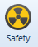클릭
2.
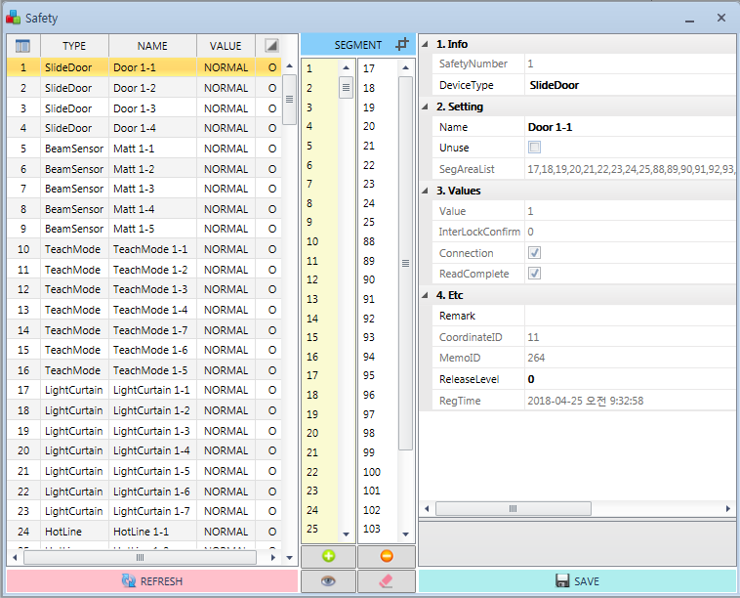
4
3.
1.
- 설정할 Safety를 선택한다.
- 해당 Safety의 Interlock 감지시 DownSegment 영역을 선택하여 버튼으로 Segment List에 추가.(Shift 버튼으로 중복선택 가능)
- 버튼을 누른 후 Shift 버튼과 마우스 드레그로 영역설정이 가능하다.
- Info
- SafetyNumber : Safey의 Number
- DeviceType : Safety의 Type
- Name : Safety의 이름으로 Safety 객체이름과 Safety map 번호를 입력한다.
- Unuse : 해당 Safety의 사용 유무
- SegmentAreaList : Safety에 설정되어있는 Segment List Safety 범위확인
7.5.2 Interlock 종류
 | Normal | 감지 | Unuse
Slide Door |  |  | 
Safety Mat |  |  | 
Light Curtain | 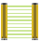 |  | 
Hot Line |  |  | 
TeachMode |  |  | 
JunctionPoint |  |  | 
ManualKey |  |  | 
ReelSensor |  |  | 

7.5.3 Safety 이벤트 발생
1) Safety 범위 내에 Vehicle들이 구동을 멈춘다
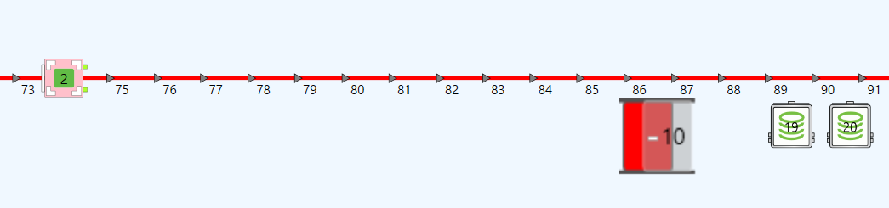
- Interlock 감지 영역 내 Vehicle은 RCP Interlcok Stop Error 상태로 전환된다.

2) Safety 범위 외의 Vehicle들을, 범위 내로 접근을 막는다
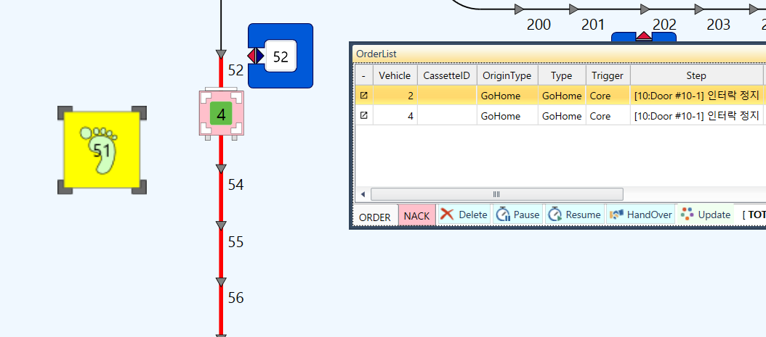
- 인터락 감지 영역으로 Vehicle 진입 시 Vehicle은 NoWayToDest 상태로 전환되고
정지한다.
- Order List 창 Step 탭에서 감지된 인터락 Number 와 Name을 확인 할 수 있다.

CPS
- CPS 구룹화 가능
- CPS 범위 지정 가능
- [Object]에서 클릭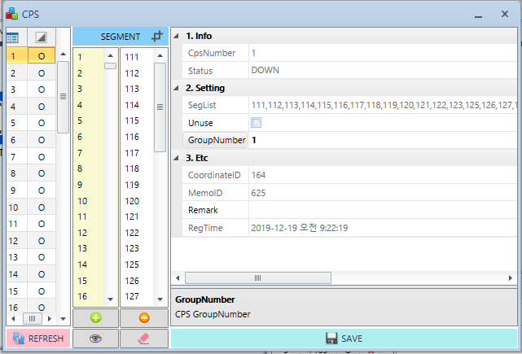
3.
2.
1.
- Layout editor에서 object 등록하면 자동으로 추가 된다
- Segment 지정으로 CPS 해당 지역의 범위 확인 및 Error 발생시 차량의 진입 및 이동 명령을 막을 수 있다.
- CPS 구룹화를 하면 Failover 상태에서 정상적인 CPS동작 중이면 차량의 이동이 가능하며 Failover된 CPS의 Rail영역이 표기 된다.

MTL(MTU)
- MTL(MTU) 지정 세그먼트/ PIO 포인트 설정 가능
- [Object]에서 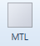 클릭
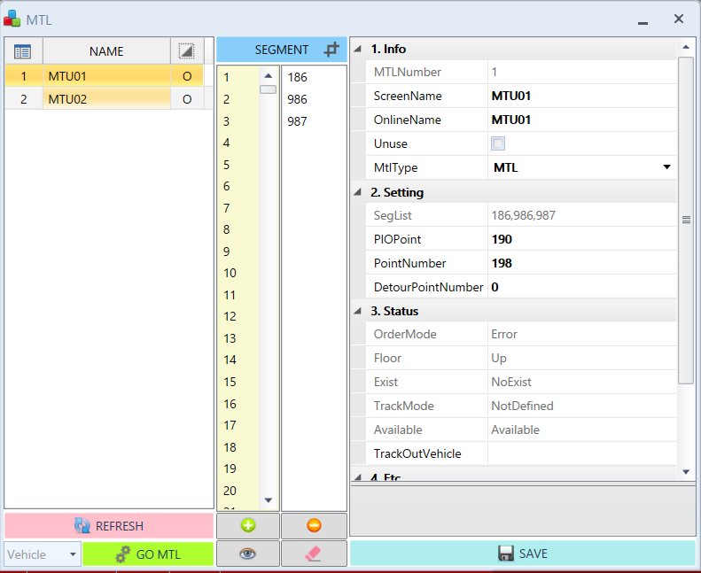
4.
3.
2.
1.
1) Layout 에서 MTL(MTU) 객체를 만들면 MTL(MTU)에대한 설정을 할 수 있다
2) MTL(MTU) Zone 영역에 설정될 Segment List를 버튼으로 추가시킨다.
3) Info
- MTL(MTU)Number : MTL(MTU) Number
- SegList : MTL(MTU) Zone 영역에 설정된 Segment List
- PIOPoint : 차량이 MTL(MTU)로 진입하기 전에 MTL(MTU)과 PIO 하는 Point
- ScreenName : UI 화면에 표시되는 MTL(MTU) Name
- OnlineNeme : MCS와 통신 시 사용하는 MTL(MTU) Name
- OrderMode, Floor, Exist, TrackMode, Available : MTL(MTU) 상태 정보
* 차량 배출 가능한 MTL(MTU) 상태(진입은 반대)
OrderMode : Auto
Floor : UP
Exist : NoExist
TrackMode : Track Out
Available : Available
- TrackOutVehicle : 배출 차량 호기
- Unuse : MTL(MTU) 사용 유무
- PointNumber : MTL(MTU) Point
MTL(MTU) 차량 배출시 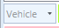에서 차량호기 선택 후 버튼을 누른다.

Ping Unit
- Ping 유지 되는지 확인 등록되어 있는 Object이외의 사물도 등록 가능
- ErrorTag 연계 사용으로 UI ErrorList 상에 에러 표기 가능
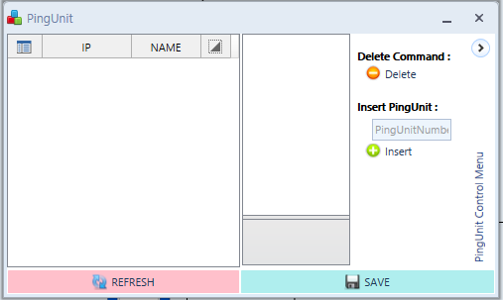
- 사용법은 Object 혹은 Unit 등록 후 IP 적용

PlcGroup
- Winlay editor의 Object 등록시 자동으로 생성 된다.
- PlcTag의 데이터를 읽어올 Ip, Port 등을 적용할 수 있다.
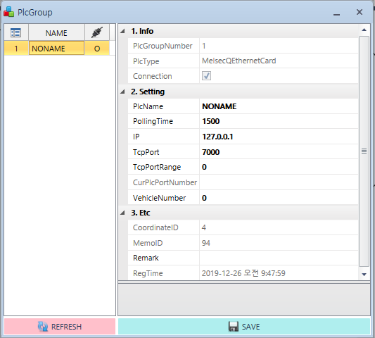

- Setting 방법
PlcName : 표기 이름
Pollingtime : 데이터 읽어오는 주기
IP : 데이터 읽어올 주소
TcpPort : 데이터 읽어올 포트 번호
TcpPortRange : 통신 실패시 접속할 포트 번호
VehicleNumber : FoolProof 적용시 비클번호 입력(예:VEH001)

Graphic
- UI사용에 편의를 위해 문구를 넣을 수 있다
- Layout editor에서 추가 가능

PlcTagmonitor
- UI상에서 PlcTag의 Value값을 실시간으로 확인할수 있도록 지원
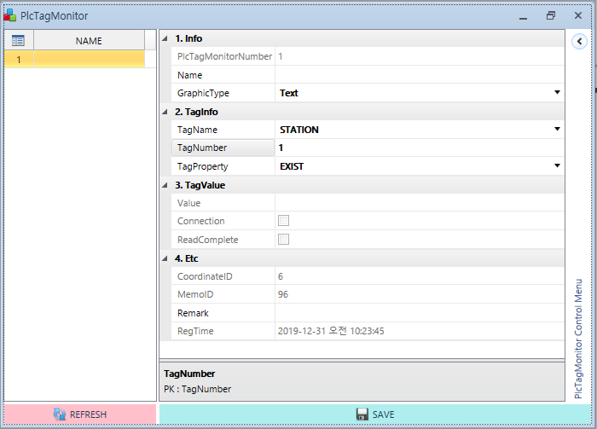
- Setting 방법
Name : Object 이름
GraphicType : UI에 표기될 Type
TagName : PlcTag에서 끌어올 타입
TagNumber : 읽어올 PlcTagNumber
TagProperty : 읽어올 PlcTagProperty

PlcTagGroup
- PlcTag의 Value값을 Bit값으로 ON/OFF 묶어서 확인가능
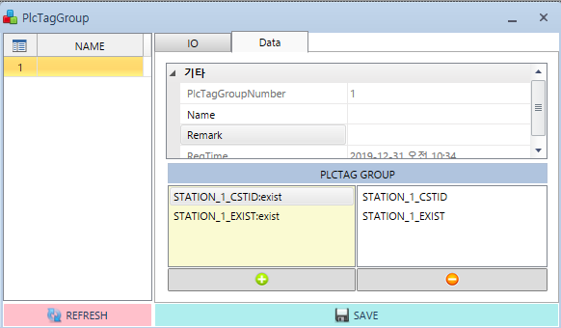
- PlcTag에 등록되어 있는 항목을 추가 제거하여 변경 가능

Transfer

Transfer Command
- 차량을 통해서 수동으로 카세트 이재, 적재, MOVE 명령을 수행한다.
- 메인 메뉴에서 Transfer를 선택한 후, 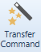 클릭

8.1.1 Transfer (FROMTO)
2
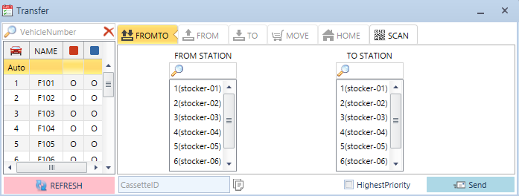
6
5
4
3
1

- Auto 선택 또는 카세트가 없는 OHT를 선택하고 (이때 카세트를 들고 있는 OHT를 선택하면 안됨)
- Vehicle Number로 검색 가능
- FROMTO 탭 클릭
- 카세트를 OHT에 실을 Station(From)을 선택한 후
- 카세트를 내릴 Station(To)을 선택
- 카세트 ID를 입력 후에
- Send 클릭
* CStID 입력칸 옆 Copy Selected CassetteID 버튼을 클릭 하면, 차량이 현재
들고 있는 카세트의 ID 가 자동으로 입력된다.

8.1.2 Transfer (From)
2
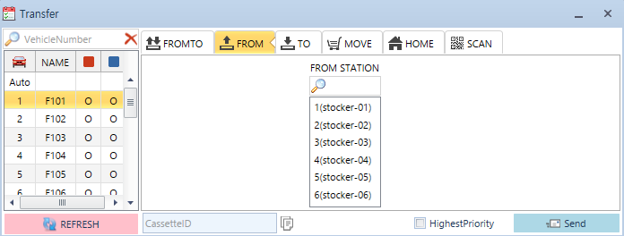
5
4
3
1

- 카세트를 실을 OHT를 선택하고
- Vehicle Number로 검색 가능
- From 탭을 선택한 후
- 카세트를 실을 Station(From)을 선택한 후
- 수동으로 CassetteID 입력이 필요하다면 등록한 다음
- Send 클릭

8.1.3 Transfer (To)
2
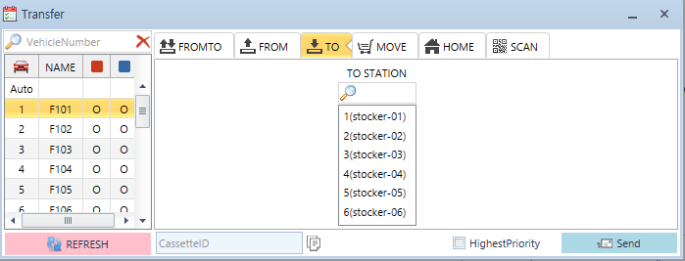
5
4
3
1

- 카세트를 내릴 OHT를 선택하고
- Vehicle Number로 검색 가능
- To 탭을 선택한 후
- 카세트를 내릴 Station을 선택한 후
- 수동으로 CassetteID 입력이 필요하다면 등록한 다음
- Send 클릭

8.1.4 Transfer (MOVE)
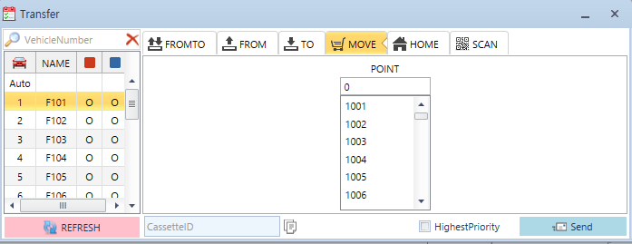
3
4
5
2
1

- MOVE 명령을 내릴 OHT를 선택하고
- Vehicle Number로 검색 가능
- MOVE 탭을 선택한 후
- 직접 수동으로 Move Point 위치 타이핑하거나
- Move Point를 선택하고
- Send 클릭

8.1.5 Transfer (HOME) (*1)
2
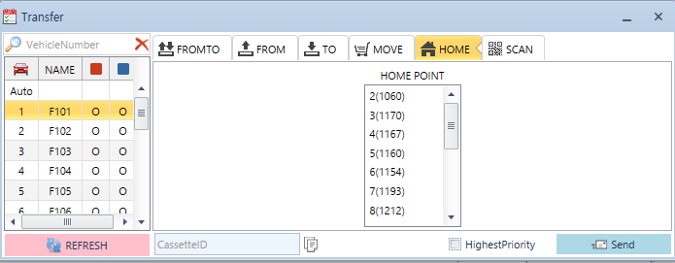
3
4
1

- HOME 명령을 내릴 OHT를 선택하고
- Vehicle Number로 검색 가능
- HOME 탭을 선택한 후
- HomePoint를 선택하고
- Send 클릭
(*1) 참고
HOME 명령의 경우 차량이 원하는 Home으로 이동되지 않는 경우가 있는데 이는 RCP 내부 로직에 의해서 가까운 Home으로 차량을 보내기 때문이다.

CycleMove Command
- 차량을 지정한 횟수만큼 지정된 포인트들로 이동시킨다.
- 메인 메뉴에서 Transfer를 선택한 후, 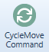 클릭
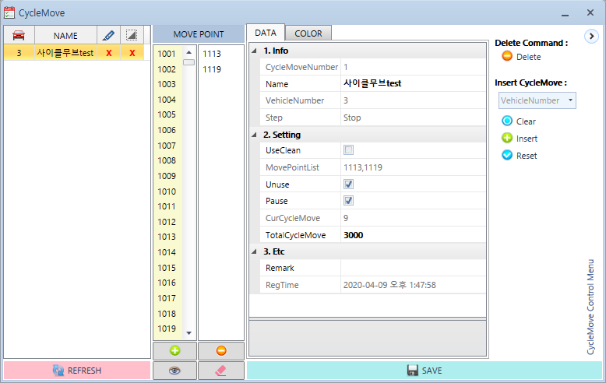
5
3
1
2
4

- 버튼 누르면 CycleMove를 추가, 삭제 할 수 있는 조작화면이 나타남
- 차량 추가
- Info
- Name : CycleMove의 목적
ex) 15K 구간 Glass Test
- Unuse: Cycle 사용 여부
- Pasue: Cycle Pasue 여부
- TotalCycleMove: 전체 CycleMove 횟수
- 차량 선택
- Move할 포인트들을 추가
(차량의 진행 방향을 고려해서 Unuse point, segment를 삭제 한다)

Report

Transfer History
- 반송 관련 로그를 조회 할 수 있다
- 메인메뉴에서 Report선택 후 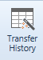를 클릭한다.
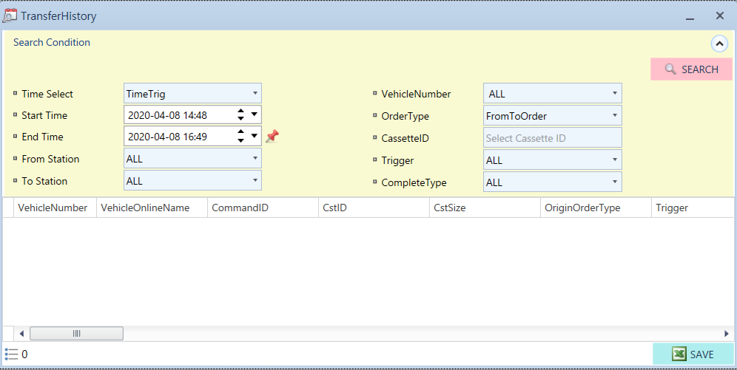
1
3
2
- 날짜나 VehicleNumber등, 조회하고자 하는 조건을 선택한다.
- 조건 선택 후, Search를 클릭하여 조회한다.
- 조회된 DATA를 엑셀로 저장하려면 SAVE버튼 클릭

- Vehicle Number : 차량 별 혹은 전체 차량('ALL')의 실행 기록을 조회할 수 있다.
- Order Type : 오더의 종류에 따라 검색
- Cassette ID : Cassette ID 별로 검색
- From Station : Unload Station (Station → OHS)
- To Station : Load Station (OHS → Station)
- Trigger : 오더를 내린 주체에 따라 검색
- CompleteType : All, Finish, Deleted, UserDelete 별로 검색

Error History
- 에러 관련 로그를 조회 할 수 있다
- 메인메뉴에서 Report선택 후 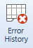를 클릭한다.
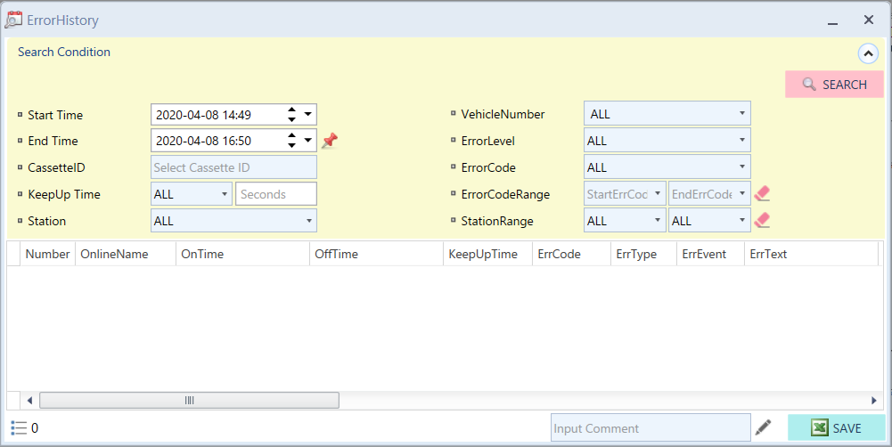
2
1
3

- 날짜 및 조회하고자 하는 조건을 선택한다.
- 조건 선택 후, Search를 클릭하여 조회한다.
- 조회된 DATA를 엑셀로 저장하려면 SAVE버튼 클릭

- KeepUp Time : 알람 발생부터 종료 누적시간 별 검색
- Vehicle Number : 차량 별 혹은 전체 차량('ALL')의 알람 기록을 조회할 수 있다
- Cassette ID : Cassette ID 별로 검색
- ErrorCode : ErrorCode 별로 검색
- Error CodeRange : ErrorCode의 범위로 검색
- ErrorLevel: 경알람 / 중알람 별로 검색 조건을 설정
- Station: 특정 Station ID 별로 검색
- StationRange: Station 구간 및 동일 Station별로 검색
ex) FSTK or BSTK Stations으로 범위 한정 가능

InOut History
- Vehicle의 Line In/Out 및 Call Enable/Disable 로그 조회 할 수 있다
- 메인메뉴에서 Report 선택 후 를 클릭한다
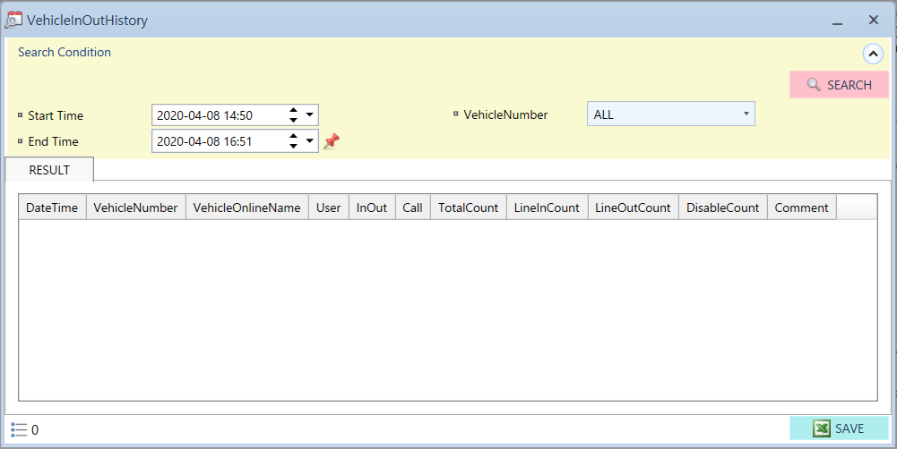
1
3
2

- 날짜 및 VehicleNumber를 선택한다
- 조건 선택 후, Search를 클릭하여 조회한다
- 조회된 DATA를 엑셀로 저장하려면 SAVE버튼 클릭

- User : Line In/Out 및 Call Enable/Disable 사용자 ID
- TotalCount : 특정 Vehicle의 In/Out 과 Call Enable/Disable 전체 Count

Inform History
- 다른 사용자에게 필요한 전달 사항을 남기는 Log

- 메인메뉴에서 Report선택 후 를 클릭한다.
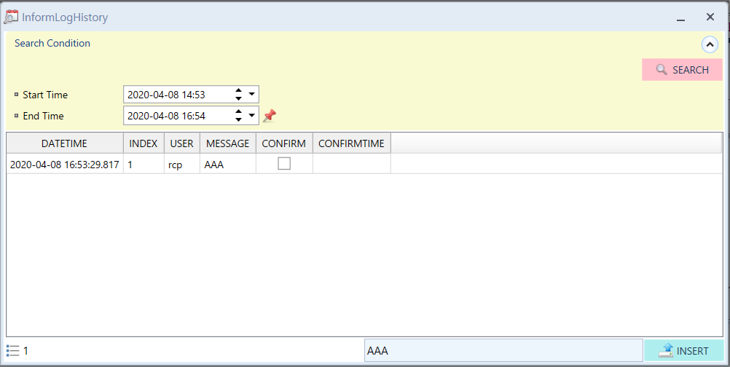
4
3
2
1

- 날짜 및 시간 선택 후, Search를 클릭하여 조회한다.
- 조회된 DATA를 엑셀로 저장하려면 SAVE버튼 클릭

- 전달 할 Message 입력 후 INSERT 버튼 클릭
- 날짜 및 시간 입력 후 SEARCH 버튼 클릭
- Message 확인 및 CONFIRM 체크

Running History
- 각 OHT별로 현재까지 운행시간과 운행 거리를 알 수 있다
- 메인메뉴에서 Report선택 후 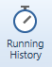를 클릭한다.
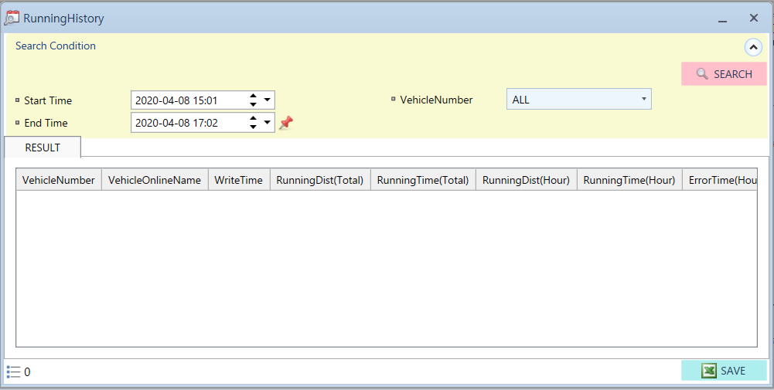
2
1
3
- 날짜 및 VehicleNumber를 선택한다.
- 조건 선택 후, Search를 클릭하여 조회한다.
- 조회된 DATA를 엑셀로 저정하려면 SAVE버튼 클릭

- VehicleNumber : 차량 별 혹은 전체 차량('ALL')의 실행 기록을 조회할 수 있다.

Nack History
- 상위(MCS) 명령에 대해서 거부한 Order 와 거부한 이유를 조회 할 수 있다.
- 메인메뉴에서 Report선택 후 를 클릭한다.
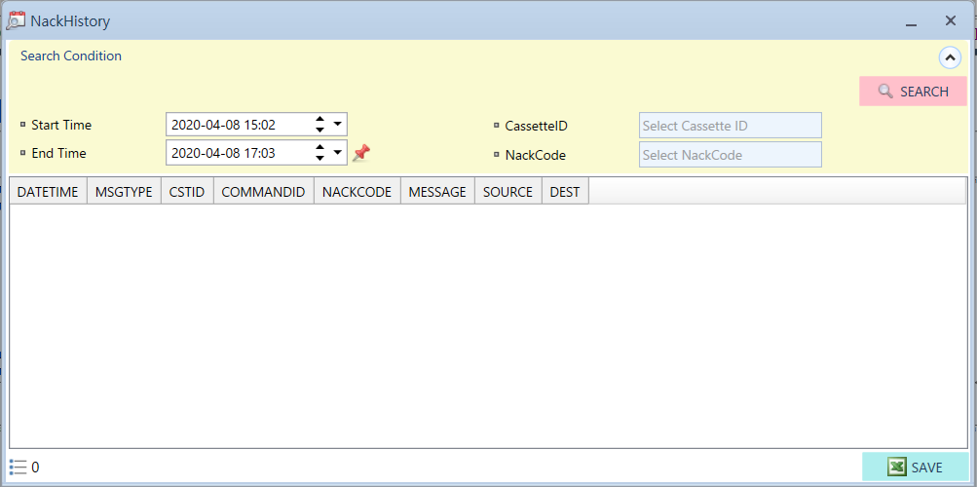
3
2
1
- 날짜 및 Cassette ID를 입력한다.
- 조건 선택 후, Search를 클릭하여 조회한다.
- 조회된 DATA를 엑셀로 저장하려면 SAVE버튼 클릭

- CassetteID : Cassette ID 별로 Nack Log 검색
- NackCode : NackCode 별로 Nack Log 검색

Move History
- 차량, 포인트, 세그먼트별로 차량움직임을 조회 할 수 있다.
- 메인메뉴에서 Report선택 후 를 클릭한다.
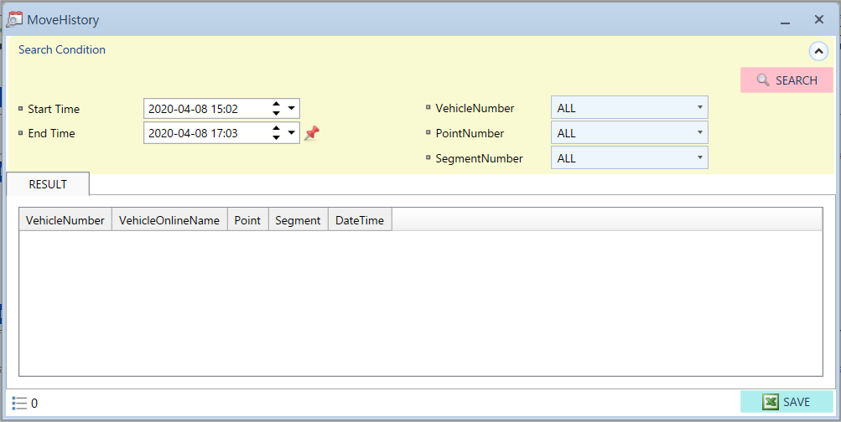
3
2
1
- 날짜나 VehicleNumber등, 조회하고자 하는 조건을 선택한다.
- 조건 선택 후, Search를 클릭하여 조회한다.
- 조회된 DATA를 엑셀로 저장하려면 SAVE버튼 클릭

- VehicleNumber : 차량 별 혹은 전체 차량('ALL')의 실행 기록을 조회할 수 있다
- PointNumber : 차량이 해당 Point로 이동 이력 검색
- SegmentNumber : 차량이 해당 Segment로 이동 이력 검색

Blocking History
- 차량이 블로킹 당했을 경우 History를 조회 할 수 있다.
- 메인메뉴에서 Report선택 후 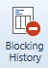를 클릭한다.
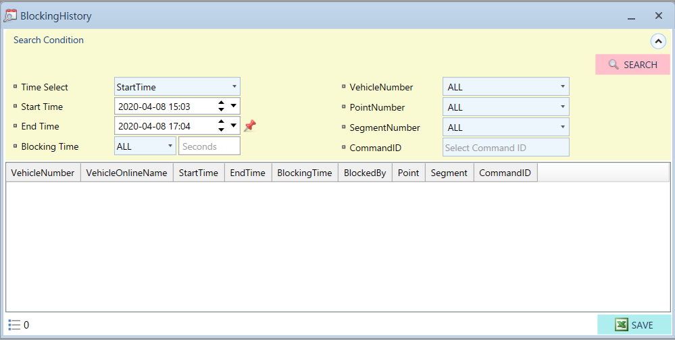
3
2
1
- 날짜나 VehicleNumber등, 조회하고자 하는 조건을 선택한다.
- 조건 선택 후, Search를 클릭하여 조회한다.
- 조회된 DATA를 엑셀로 저장하려면 SAVE버튼 클릭

- VehicleNumber : 차량 별 혹은 전체 차량(‘ALL’)의 실행 기록을 조회 할 수 있다.
- PointNumber : 차량이 해당 Point에서 Blocking 당한 이력 검색
- SegmentNumber : 차량이 해당 Segment에서 Blocking 당한 이력 검색
- CommandID : Command ID 별로 검색

  - HandOver History
- 명령이 재할당한 경우를 검색할 수 있다.
- 메인메뉴에서 Report선택 후 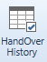를 클릭한다.
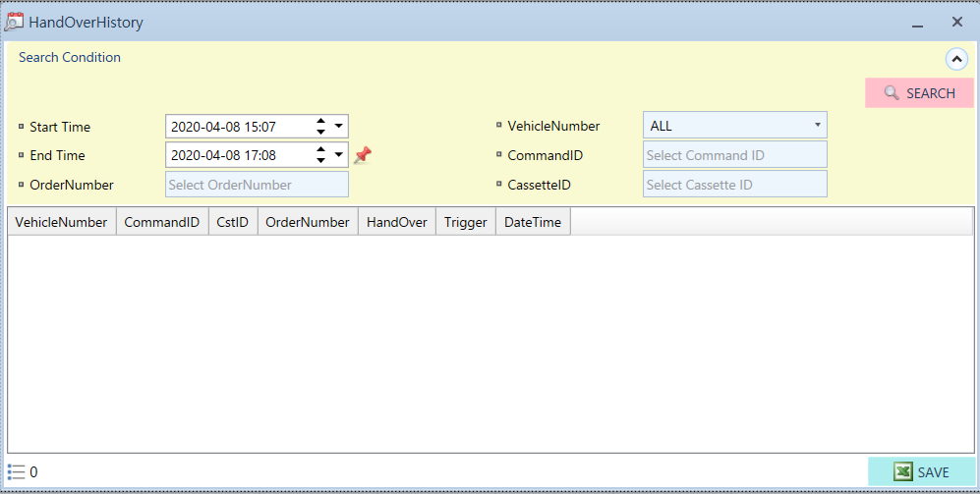
3
1
2
- 날짜나 VehicleNumber등, 조회하고자 하는 조건을 선택한다.
- 조건 선택 후, Search를 클릭하여 조회한다.
- 조회된 DATA를 엑셀로 저장하려면 SAVE버튼 클릭

- VehicleNumber : 차량 별 혹은 전체 차량('ALL')의 실행 기록을 조회할 수 있다
- CommandID : Command ID 별로 검색
- CassetteID : Cassette ID 별로 검색

  - Comm History
- Vehicle 과 RCP 간 통신 이력을 조회 할 수 있다.
- 메인메뉴에서 Report선택 후 를 클릭한다.
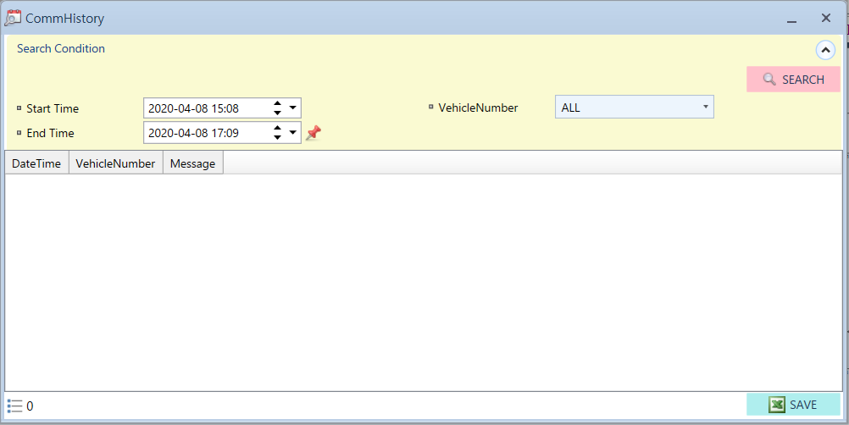
3
2
1
- 날짜나 VehicleNumber등, 조회하고자 하는 조건을 선택한다.
- 조건 선택 후, Search를 클릭하여 조회한다.
- 조회된 DATA를 엑셀로 저장하려면 SAVE버튼 클릭

- 차량 별 혹은 전체 차량('ALL')의 실행 기록을 조회할 수 있다

  - CommErr History
- 차량별로 통신장애 경우를 조회 할 수 있다.
- 메인메뉴에서 Report선택 후 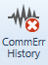를 클릭한다.
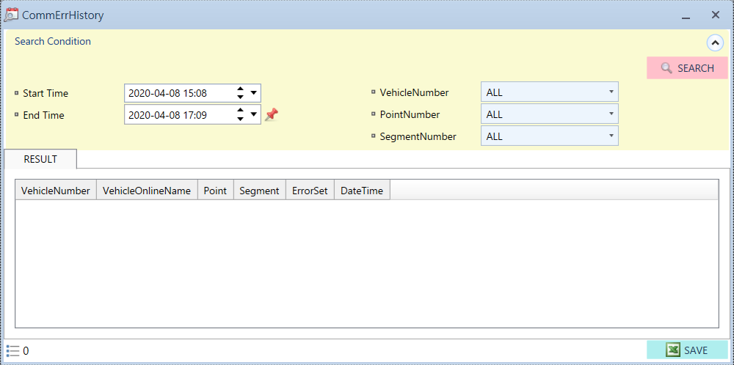
3
2
1

- 날짜나 VehicleNumber등, 조회하고자 하는 조건을 선택한다.
- 조건 선택 후, Search를 클릭하여 조회한다.
- 조회된 DATA를 엑셀로 저장하려면 SAVE버튼 클릭

- VehicleNumber : 차량 별 혹은 전체 차량('ALL')의 실행 기록을 조회할 수 있다
- PointNumber : 해당 Point 에서 CommError 발생한 경우를 검색할 수 있다.
- SegmentNumber :해당 Segment 에서 CommError 발생한 경우를 검색할 수 있다.

  - Cassette History
- 카세트ID별로 현재 위치, 반송완료 시간 등을 조회 할 수 있다.
- 메인메뉴에서 Report선택 후 를 클릭한다.
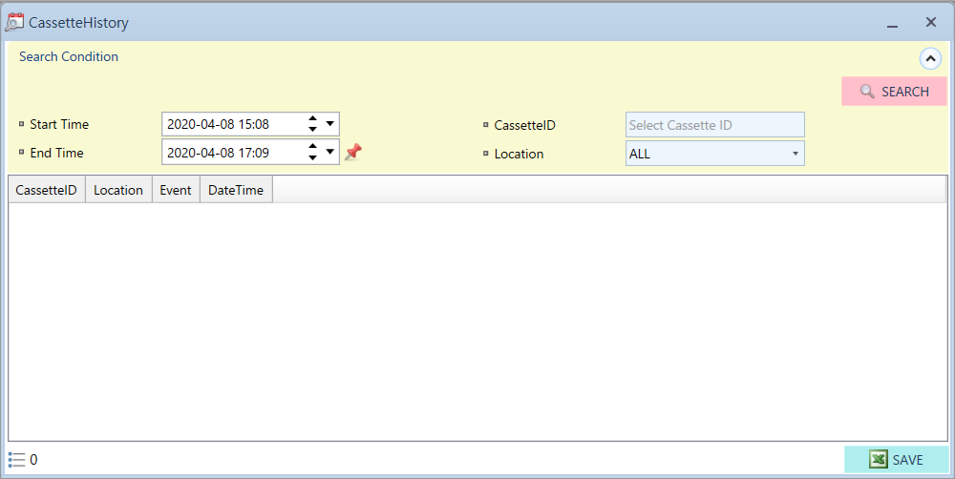
2
3
1
- 날짜나 Cassette ID, 조회하고자 하는 조건을 선택한다.
- 조건 선택 후, Search를 클릭하여 조회한다.
- 조회된 DATA를 엑셀로 저장하려면 SAVE버튼 클릭

- CassetteID : Cassette ID 별로 검색
- Location : Cassette가 Install/Remove 된 Station

  - Ping History
- Ping Unit 의 Ping Test 의 기록을 조회 할 수 있다.
- 메인메뉴에서 Report선택 후 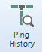를 클릭한다.
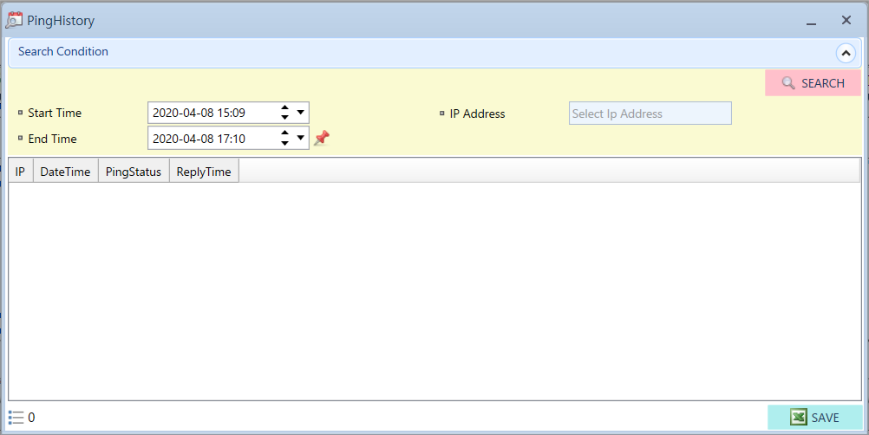
1
2
3
- 날짜나 IP Address, 조회하고자 하는 조건을 선택한다.
- 조건 선택 후, Search를 클릭하여 조회한다.
- 조회된 DATA를 엑셀로 저장하려면 SAVE버튼 클릭

- IP Adress : 추가된 Ping Unit 의 IP Adress를 입력 한다.
- 특정 IP Adress를 넣지 않고 검색 할 시 Ping Unit의 Ping Test 결과를 모두 검색
  - UI History
- 사용자가 UI에서 값을 변경한 경우 History를 조회 할 수 있다.
- 메인메뉴에서 Report선택 후 를 클릭한다.
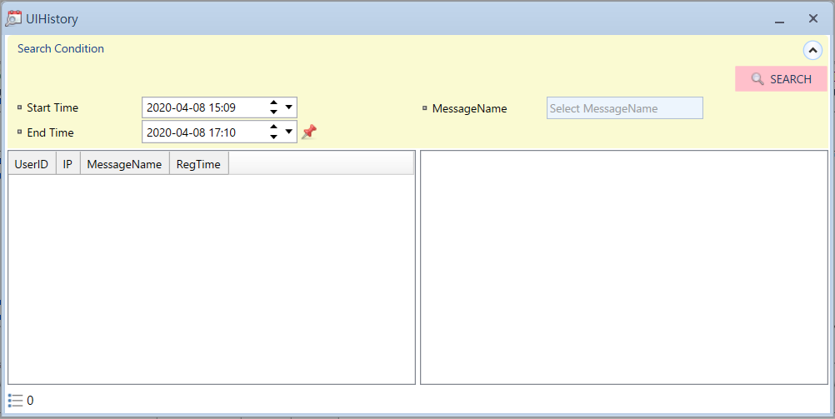
1
2
- 날짜나 MessageName, 조회하고자 하는 조건을 선택한다.
- 조건 선택 후, Search를 클릭하여 조회한다.

- MessageName : Message 별로 검색 가능
- MessageName 을 넣지 않고 검색 할 시 모두 검색

  - User History
- 사용자가 로그인/로그아웃 했을 때 남는 기록을 조회 할 수 있다.
- 메인메뉴에서 Report선택 후 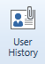를 클릭한다.
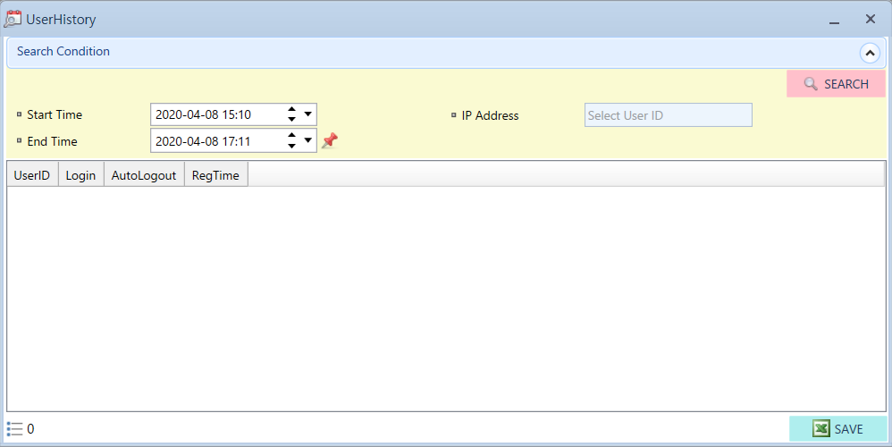
2
3
1
- 날짜나 User ID로 조회하고자 하는 조건을 선택한다.
- 조건 선택 후, Search를 클릭하여 조회한다.
- 조회된 DATA를 엑셀로 저장하려면 SAVE버튼 클릭

  - CpuRamHistory
- 5초간격으로 CPU및 Memory의 부하율을 기록하는 로그
- 메인메뉴에서 Report선택 후 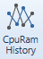를 클릭한다.
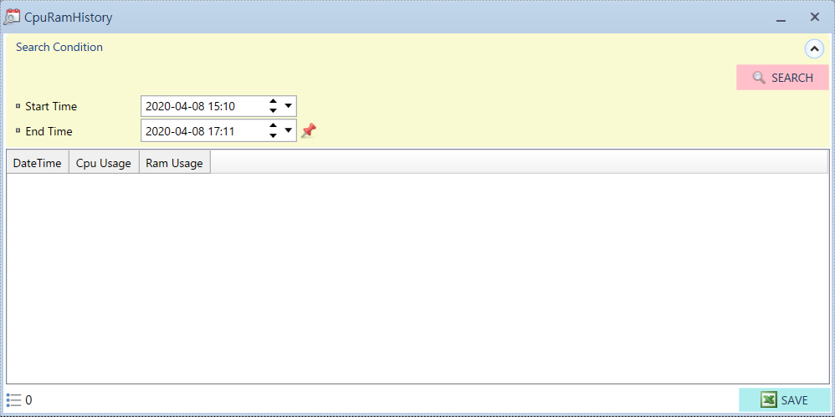
3
2
1
- 날짜 및 시간 선택
- Search를 클릭하여 조회한다
- 조회된 DATA를 엑셀로 저장하려면 SAVE버튼 클릭

  - HsmsHistory
- 상위(MCS)와 주고받은 XcomLog를 조회 할 수 있다.
- 메인메뉴에서 Report선택 후 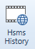를 클릭한다.
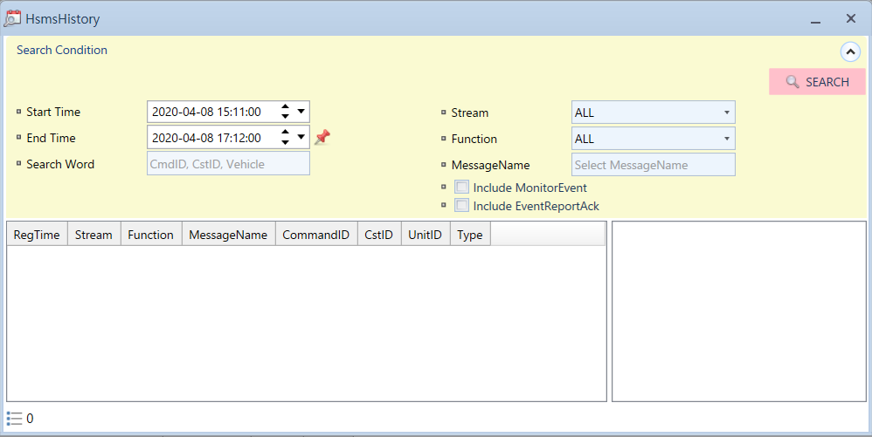
2
1
- 날짜나 MessageName, 조회하고자 하는 조건을 선택한다.
- 조건 선택 후, Search를 클릭하여 조회한다.

- Search Word : Command ID, Cassette ID, Vehicle Number 별로 검색
- Stream : 포괄적인 동작 방식, 비슷한 기능을 하거나 서로 관련되는 메시지 범주
- Function : STREAM내에서의 세부적인 동작 방식, 1차 전송 메시지의 Function 번호는 항상 홀수 번호이고, 이에 대한 응답인 2차 메시지의 Function은 1이 더해진 짝수 번호가 된다.
- MessageName : Message 별로 검색
- Include MonitorEvent : Monitored Vehicle Event 만 검색
- InCludeEventReportAck : Event Report에 해당하는 응답 만 검색

  - Safety History
- Safety의 Log 조회 할 수 있다

- 메인메뉴에서 Report 선택 후 를 클릭한다
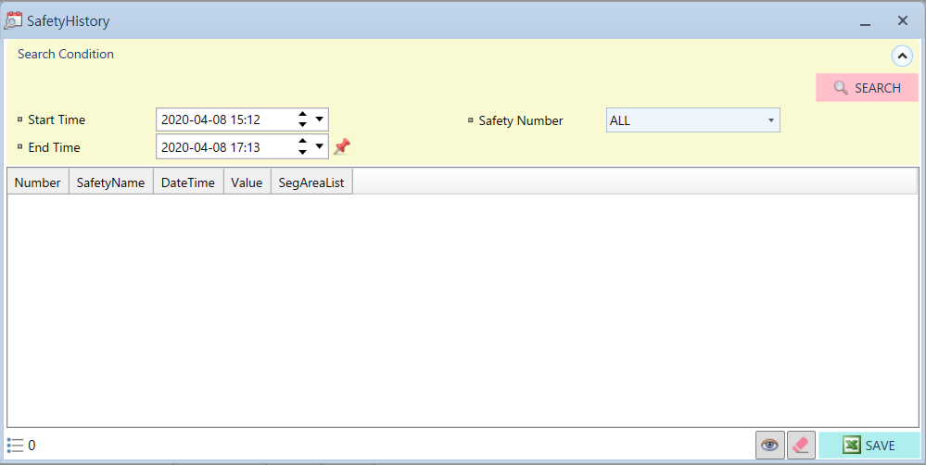
4
3
2
1

- 날짜나 Safety Number 조회하고자 하는 조건을 선택한다
- 조건 선택 후, Search를 클릭하여 조회한다
- 검색 된 Safety 영역을 표시 할 수 있다
- 조회된 DATA를 엑셀로 저장하려면 SAVE버튼 클릭

- Safety Number : Object의 Safety에 등록 된 Safety Number이다.

  - FailOver History
- FailOver가 실행된 이력을 확인 할 수 있다.
- 메인메뉴에서 Report선택 후  클릭한다.
1
2
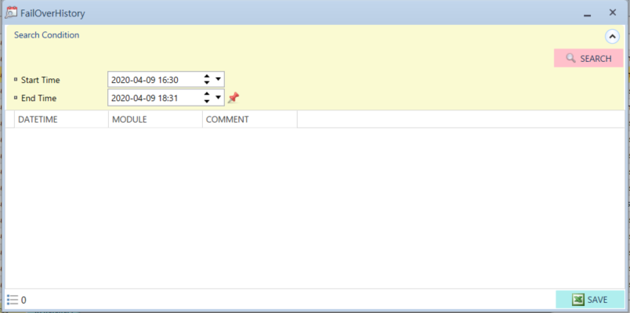
- 원하는 날자 및 시간 입력
- Search 클릭 후 조회

- DATETIME : FailOver가 실행된 시간
- MODULE : 가동 서버
- COMMENT : FailOver 내용

Window

Order List
- Vehicle 차량의 명령 상태 확인 할 수 있다.
- 메인 메뉴에서 Window를 선택한 후, 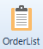클릭
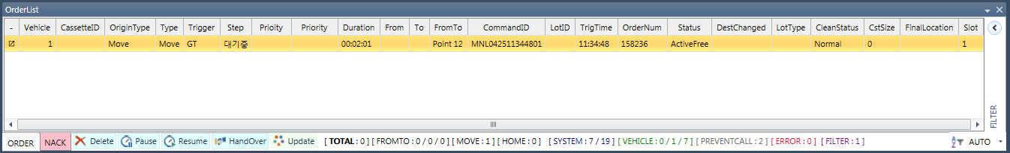

① Command ID : Host로부터 수신 했거나 RCP가 자체적으로 생성한 Order 구분 ID
: 자체 생성한 ID Format - "MNL" + 생성 시간
- Vehicle ID : 실행 중인 OHT 차량번호
③ Carrier ID : 화물 ID
④ Origin Type : 최초 오더 종류
- From : Station으로 이동 후 Unload(Station → OHT) 작업
- To : Station으로 이동 후 Load(OHT → Station) 작업
- Move : Point로 단순 이동
- Go Home : Home(대기 포인트)으로 이동
- From To : Unload / Load 작업을 순차적으로 실행 (다음 page)
⑤ Type : 현재 오더의 종류
⑥ Step : 오더 실행 단계.
- '대기 중' : 실행 전 상태.
- ‘주행 중' : 목표 지점으로 이동 중인 상태.
- '블로킹 정지' : 다른 차량에 의해 가로 막힌 상태.
- '완료 중' : 이 적재 작업 중 상태.
- ‘경로 탐색 중’ : 목표 지점까지의 경로를 검색 중인 상태.
⑦ Priority : 우선순위 (숫자가 높을 수록 우선적인 Order이다)
- From/To/From To : Unload → Load Station 또는 목적지 Point
- Status : 에러 메시지, 수동 운전 여부, 블러킹 OHT호기 등 표시.
⑩ Trig Time : 오더가 최초에 생성된 시간.
⑪ Duration : 오더가 경과된 시간.
⑫ Command Button
- 'Delete' : 선택된 Order 삭제.
- 'Pause' : 선택된 오더가 진행 중인 경우 진행 중지. Queuing상태의 오더는 OHT할당 금지.
- 'Resume' : 선택된 Order 중지 해제.
- ‘Hand Over' : 선택된 Order 재할당.
- ‘DestUpdate’ : 선택된 Order의 목적지 변경.

Alarm List
- Error 발생시 자동으로 창이 생성되며 Error가 없을 시 자동으로 창이 사라진다.
- 메인 메뉴에서 Window를 선택한 후, 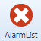클릭
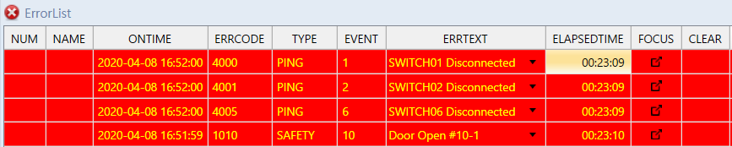

- Number : Error 발생한 Vehicle Number
- Name : Vehicle Name
- OnTime : Error 발생한 시간
- ERRCODE : RCP 상 Error Code
- Type : Error 발생 주체
- EVENT : 차량에서 RCP로 보내는 Error Code Number
- ERRTEXT : 발생한 Error 내용
- ELAPSEDTIME : 해당 Error 가 발생해서 유지된 시간
- FOCUS : FOCUS 클릭 시 해당 Error 발생 호기를 확대하여 위치를 알려준다.

CycleList
- 메인 메뉴에서 Transfer > cycleMove에서 설정한 내용
즉, Cycle move point, Totalcount, currentcount를 한눈에 알 수 있다.
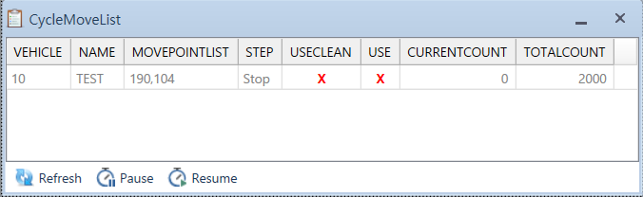

CommEvent
- 각 Vehicle 별 통신상태 및 이동 정보 확인 가능.
- 메인메뉴에서 Window를 선택 후 를 클릭 한다.

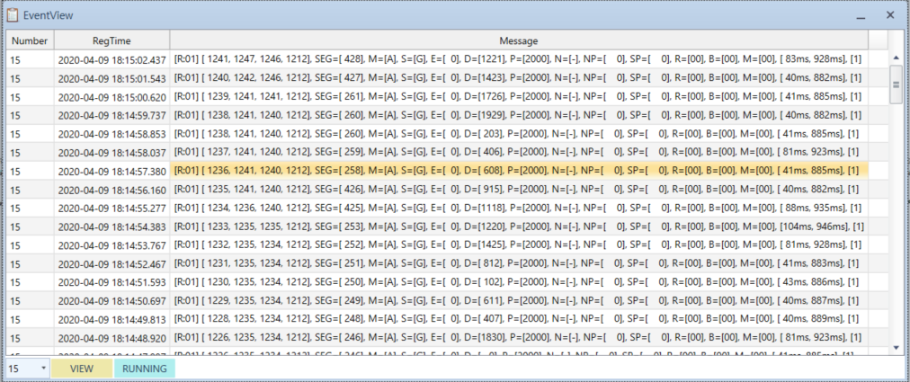
1) Number : Vehicle Number
2) Regtime : 시간 정보
3) Message
① ② ③
- CurrentBarCode : 현재 Point
- NextBarCode : 다음 Point
- RouteChangeBarcode : 경로 변경 가능한 분기 Point
- TargetBarcode : 최종 목적지
- SEG : 현재 Segment
- Mode : Auto / Manual
- Status : 현재 Vehicle 상태
- Error : Error Code Number
- Distance : Vehicle이 이동한 거리
- Speed : 차량 속도
- N : NextCmd : 다음 Command
- NP : NextBarCode : 다음 Point
- SP : SlopePauseBarcode : Slope 구간 차량 주행 완료 까지 대기하는 포인트 ( Slope 구간에는 1대의 Vehicle만 주행 가능 )
- RACK : Cassette 유무
- B : BSt : Vehicle Bit 상태 값
- M : ModuleStatus : 청소모듈관련정보

PingList
- 각 PingUnit 별 통신상태 및 정보 확인 가능
- 메인 메뉴에서 Window를 선택 후 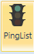를 클릭 한다.

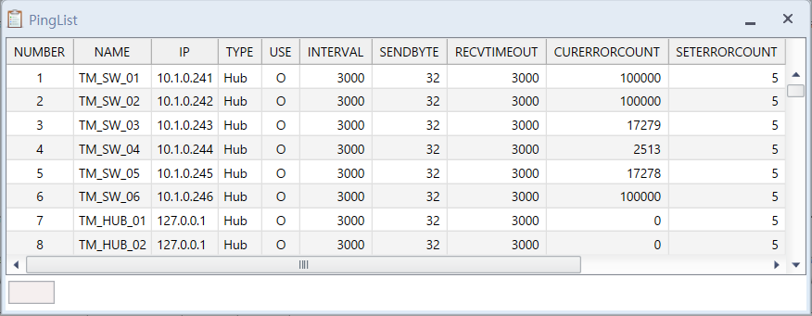

- Number : Ping Unit Number
- Name : Ping Unit 에 설정된 Name
- IP : Ping Unit 에 설정된 IP Address
- Type : Ping Unit Type
- USE : 사용 유무
- INTERVAL : Ping테스트 주기
- SENDBYTE : Ping테스트 시 전송할 byte크기
- RECVTIMEOUT : Ping테스트 응답 제한시간에 걸리는 시간
- CURERRORCOUNT : Ping 테스트 시 현재 에러 카운트
- SETERRORCOUNT : Ping 테스트 에러를 발생시키는 에러 횟수 기준값
- REPLYTIMELIMIT : 에러로 기록을 남기는 응답시간 최대치
- UPDATETIME : 갱신된 시간

Docking Setting
- 각 서브창 별로 Docking상태나 초기 창 사이즈 여부를 설정
- 메인메뉴에서 Window를 선택 후 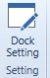를 클릭 한다.
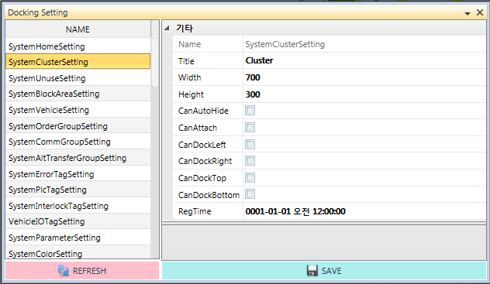

Layout
- Layout 탭에서 직접 Safety, Object, Graphic 등을 추가하여 바로 적용 할 수 있다.
- Layout 기능을 사용하려면 먼저 Winlay로 작성한 MDB 파일을 Core에서 불러와야 한다.
1
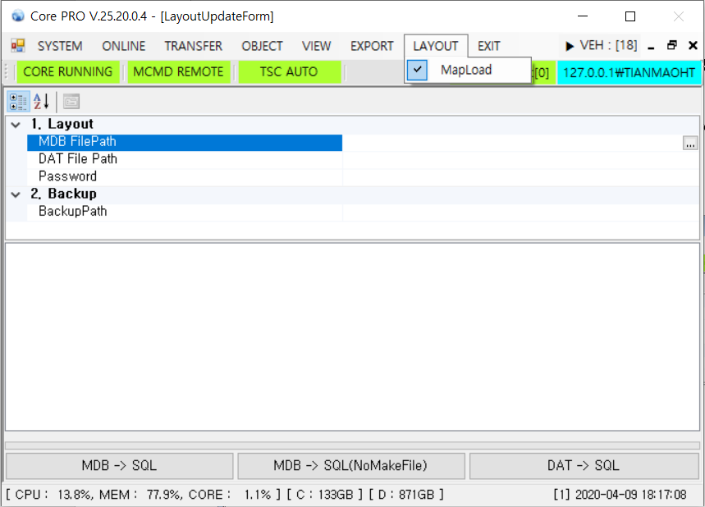
3
2
- Layout 탭의 MapLad를 클릭하면 다음과 같은 창이 나온다.
- ‘…’버튼을 눌려서 불러올 MDB파일을 선택하고 BackupPath도 마찬가지로 지정한다.
- MDB -> UPDATE 버튼으로 맵을 적용한다.

  - Run
- 메인메뉴에서 Layout선택 후 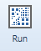를 클릭 한다.
2
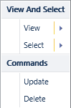
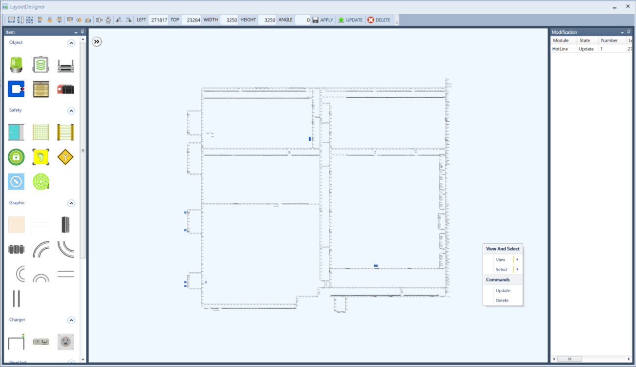
5
3
4
1
6
- 좌측 정렬, 우측정렬, 상하 정렬 기능으로 Object등을 일정하게 정렬할 때 사용
- LEFT, TOP : 좌표 값
WIDTH, HEIGHT : 크기,
ANGLE : Object의 방향
APPLY : 적용
UPDATE : Object 변경사항 Layout 적용,
Delete : Object 삭제 기능으로 여러 Object ,Safety를 같은 크기 및 방향을
설정할 때 주로 사용
- Object 및 Safety, Graphic 등을 마우스 드레그를 이용하여 화면에 적용시킨다.
- Object 적용 후 마우스로 위치, 크기 조정 및 정렬한다.
- Object 의 위치변경 등 변경사항을 나타내고, 2번의 Update 버튼으로 적용한다.
- 마우스 우 클릭 시 나타나는 메뉴로서, Layout, Object, Safety등을 각각 선택해서 UI에 보여 주거나, Select 기능으로 한꺼번에 여러 Object를 선택 할 수 있어 동일 한 크기를 맞추기 위해 사용할 수 있다.
  - Check
- 잘못 설정된 Layout을 Check해주는 기능
- 메인메뉴에서 Layout선택 후 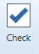 를 클릭 한다
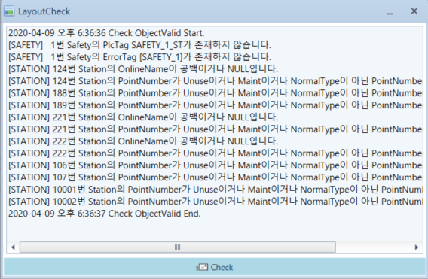
  - Setting
- UI 상의 Layout 크기 설정
- 메인메뉴에서 Layout선택 후  를 클릭 한다.
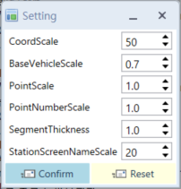
6
3
5
4
1
2
- CoordScale :
- BaseVehicleScale : Vehicle 크기 조절
- PointScale : Point 크기조절
- PointNumberScale : Point Number 크기조절
- SegmentThickness : Segment Number 크기조절
- StationScreenNameScale : StationScreenName 크기조절

PlayBack

PlayBack Run
- Time, PlaySpeed 등을 조절하여 이전에 일어난 상황을 확인해 볼 수 있다.
- 메뉴에서 PlayBack 을 선택 후 을 클릭한다.

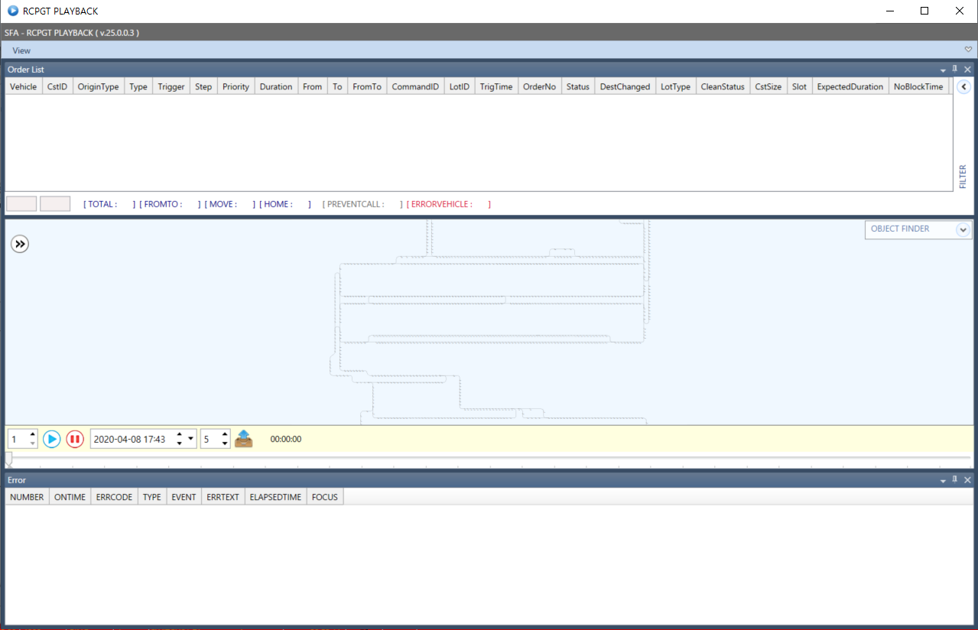
1
2
3
4
5
6
7
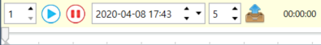
- 배속조절
- 플레이
- 일시정지
- 재연할 이전 시간 설정
- Start 버튼
- 경과시간
- 스크롤 바를 클릭 후 이동 시 시간을 조절 할 수 있다.
- 4번 시간설정 칸에서 재연할 시간을 선택
- 시간 선택 후 5번 Start 버튼을 먼저 누른 뒤 Play버튼을 눌러야 실행이 된다
- 다른 시간으로 변경은 3번 일시정지 버튼을 누른 뒤 5번 Start 버튼을 누른다
- 배속을 늘리고 싶다면 1번 배속 증가를 누르고, 감소는 반대로 아래 버튼을 누른다. 배속은 16배속 까지 가능 하다
- 더 빠른 시간 이동을 위해선, 마우스로 스크롤 바를 클릭한 뒤 이동 하면 더 빠른 이동이 가능 하다.

PlayBack Export

- PlayBack데이터를 30분단위로 파일로 저장하는 기능
- 메뉴에서 PlayBack 을 선택 후 을 클릭한다.

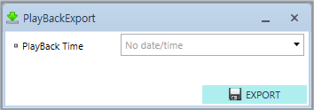

- Export하고 싶은 시간을 선택한다.(선택한 시간부터 30분 분량이 추출된다)

- Export를 누르면 메인 서버의 하드에 저장이 된다.(경로는 Parameter에서 설정)

Help

Version
- Core, Plc Driver, MCS_IF, DB, RCPGT의 버전 정보를 나타냄
- 메인메뉴에서 Layout선택 후 를 클릭 한다
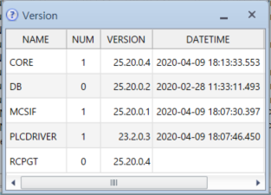

- NAME : 각 프로그램의 이름
- VERSION : 현재 각 프로그램의 버전
- HISTORY : Show 버튼 클릭 시 버전 별 업데이트 내역이 나타남

Define
- RCP GT 화면에 객체들의 상태를 표시

Point
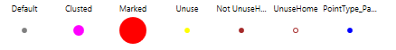

Segment
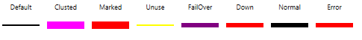

AlarmLamp
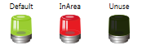

Charger
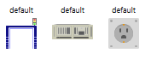

CPS
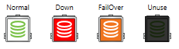

Door
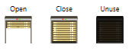

MTL
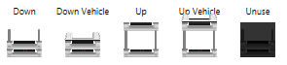

PingUnit
Normal | 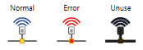
Bridge | 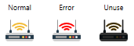
Access Point | 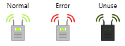
Hub | 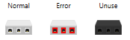

PLC Group
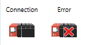

Safety
Hot Line | 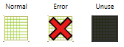
Junction Point | 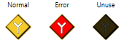
Light Curtain | 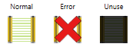
Manual Key | 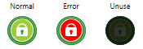
Safety Mat | 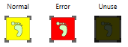
Slide Door | 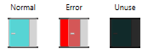
Teach Mode | 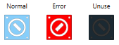
Reel Sensor | 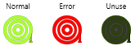

Station
Evaporator | 
Station | 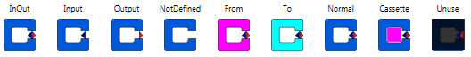
Stocker | 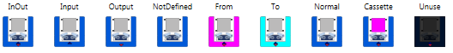
Transfer  Buffer | 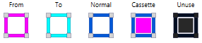

Vehicle
OHS | 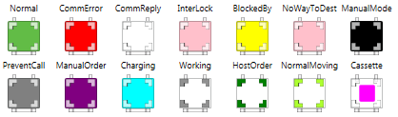
MultiFTE | 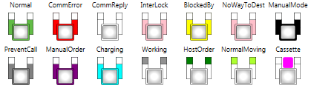

TroubleShooting

IIS 7.5 ASP Error
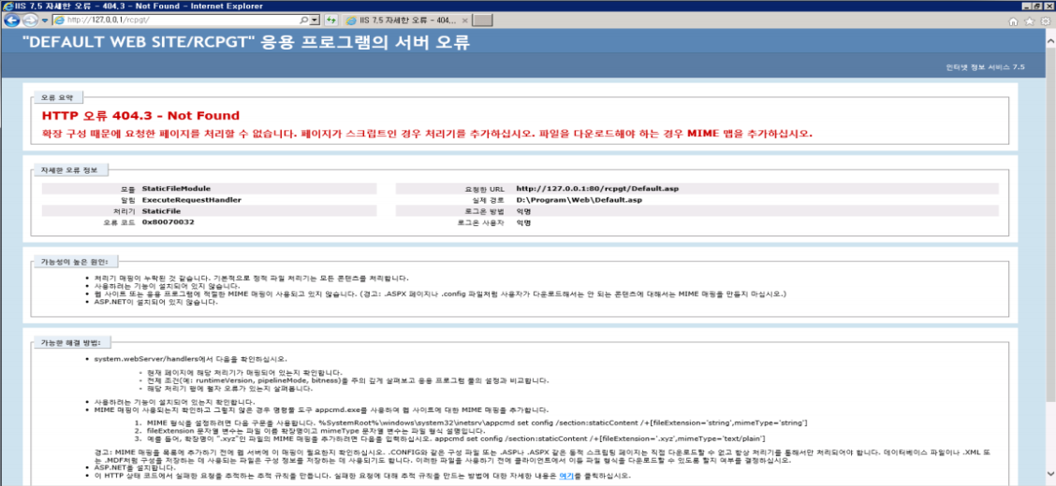
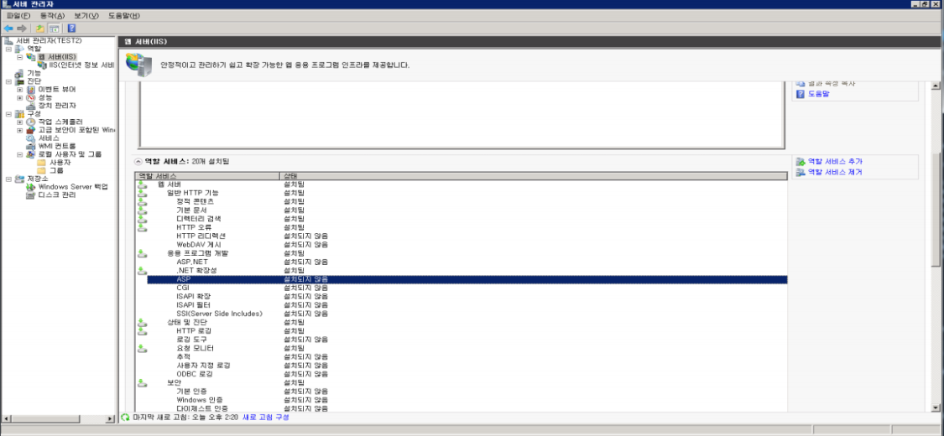
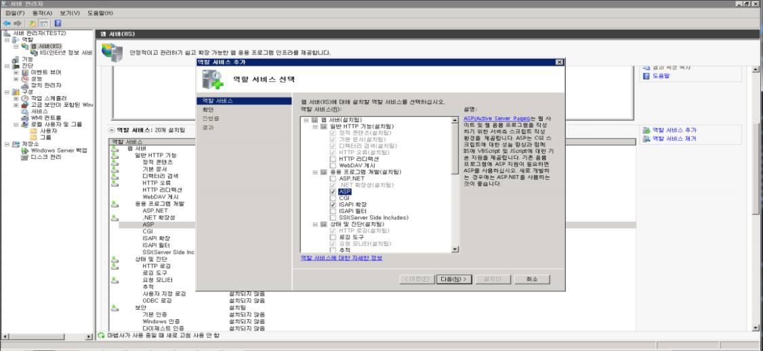

신뢰할 수 없음

- 사용자가 필요한 권한을 응용 프로그램에 부여하기를 거부했습니다.
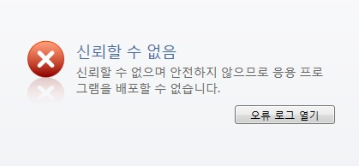
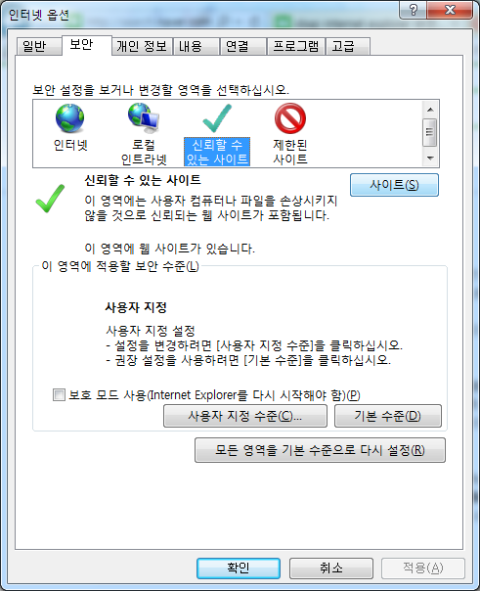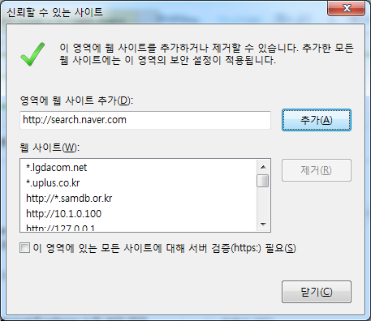
- 도구-인터넷옵션-보안-신뢰할 수 있는 사이트-추가

응용프로그램 배포 오류
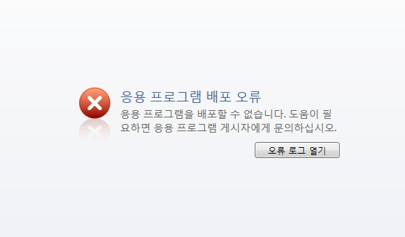
- 동일한 ID를 가진 응용 프로그램이 이미 설치되어 있으므로 이 응용 프로그램을 설치할 수 없습니다. 이 응용 프로그램을 설치하려면 이 응용 프로그램의 매니페스트 버전을 수정하거나 기존 응용 프로그램을 제거하십시오.

- Solution#1(SDK Tool을 가진경우)
C:\Program Files (x86)\Microsoft SDKs\Windows\mage -cc

- Solution#2
rundll32 c:\windows\system32\dfshim.dll CleanOnlineAppCache
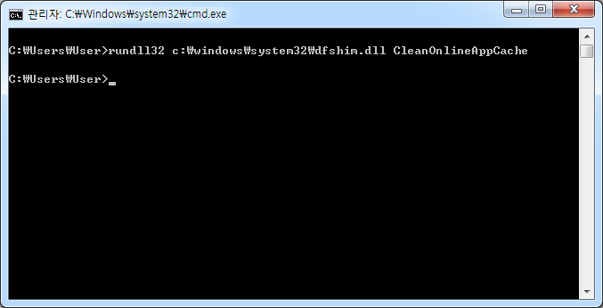

InteropServices.COMException (Exception from HRESULT: 0x800736B3)

- 최초에 UI프로그램이 잘못 설치 되었을 때 발생한다.
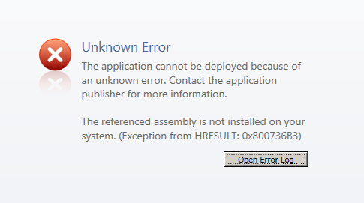
윈도우즈탐색기 -> 도구메뉴 -> 폴더옵션 -> 보기탭 -> 숨김파일 및 폴더표시 항목 체크 -> 확인
c:\Users\윈도우로그인계정명\AppData\Local\Apps(\2.0)
모든 파일을 삭제하고 다시 접속한다.

용어 설명

CIM
Computer Integrated Manufacturing의 약어로 컴퓨터에 의한 통합적
생산시스템을 뜻한다. 즉 컴퓨터를 이용, 기술개발·설계·생산·판매에
이르기까지 하나의 통합된 체제를 구축하는 것

DATABASE
자료 기지 또는 자료틀, 보통 DB라고 약칭한다. 동시에 복수의 적용
업무를 지원할 수 있도록 복수 이용자의 요구에 호응해서 데이터를
받아들이고 저장, 공급하기 위해 일정한 구조에 따라서 편성된
데이터의 집합

FDC
Fault Detection & Classification의 약어로 장비를 운영함에 있어서
여러 문제점 및 특이 현상이 발생할 수 있고
이런 문제를 최소화 하기 위하여 여러 문제점을 Data 관점에서 해석하여
문제의 원인을 탐색하고 해당 원인이 나타날 조짐이 보일 때 미리
알려 주는 시스템.

FTP
File Transfer Protocol 의 약어로 인터넷을 통해 한 컴퓨터에서 다른
컴퓨터로 파일을 전송할 수 있도록 하는 방법과, 그런 프로그램을 모두
일컫는 말.

Graphic
UI FontColor 및 Background 색상 설정 기능

HOST
인터넷 네트워크에 접속되어 다른 인터넷 호스트와 통신 할 수 있는
컴퓨터를 말한다. 호스트는 패킷의 원천이기도 하고 목적지이기도 하다.
호스트는 클라이언트이기도 하고 서버이기도 하다. 인터넷 네트워크에서
호스트는 인터넷 이름과 인터넷 주소에 의해 식별된다.

IP
Internet Protocol의 약어로 인터넷상의 한 컴퓨터에서 다른 컴퓨터로 데이터를 보내는 데 사용되는 프로토콜.

I/O
Input / Output의 약어로 입출력 장치의 의미.

MCS
Material Control System의 약어로 최적경로를 선정하여 최단시간 내에
카세트를 목적지까지 반송하는 물류제어시스템

MCCS
Mantech Continuous Cluster Server의 약어로 Windows, Linux 환경에서 시스템 장애 및 서비스 장애 발생시 빠른 서비스 전이를 통해 연속적인 비즈니스 환경을 제공하는 고 가용성 이중화 솔루션 입니다
MCCS 는 시스템 정전 및 어플리케이션 무응답, DISK I/O 등에 대한 실시간 감지를 제공하며, 자동화된 빠른 서비스 전이를 제공합니다

MCP
Main Control Panel의 약어로 INTERLOCK을 관장하며 PLC DRIVER와 통신.

MCT
Multi-Cell-Transfer의 약어로 이재기 통칭함

MTL
Maintenance Lifter 의 약어로 차량 유지보수를 위한 Lifter를 의미

MTU
Maintenance Unit = MTL 과 같은 의미

MTS
Maintenance Station의 약어로 차량 유지보수를 위한 Station을 의미

NCP (CPS)
비 접촉 차량 전력 공급 장치

PIO
Program Input / Output의 약어로 프로그램 내부 입출력을 의미.

POINT
OHS, OHT, AGV등 현재 위치 및 목적지를 표시 하기 위해 사용되는 Barcode
단 MCT, PNP는 Teaching값 설정하여 정위치Sensor로 Point위치를 파악한다.

PINGUNIT
네트워크 상태를 확인하려는 대상(Target)을 설정하여 대상 네트워크의 연결상태를
확인하는 기능이다

PLCGROUP
PLC정보를 받아오기 위한 Unit으로 IP, TCPPORT등을 설정하여 사용한다.

SEGMENT
Point와 Point를 잇는 연결선이며 Vehicle 방향성 및 주행 시간을 가지고 있다.

STATION
물류를 이재 또는 적재하는 곳으로 설비 종류에 따라 역할이 나누어진다

VEHICLE
물류 운송수단으로 OHS, OHT, AGV등을 통칭하여 Vehicle이라 한다.

